

**วาระการประชุมเกษตรอำเภอ สำนักงานเกษตรจังหวัดแพร่ (Monthly Meeting : MM)**

**ครั้งที่ 7/2564**

**ณ ห้องประชุมสำนักงานเกษตรจังหวัดแพร่**

**วันที่ 30 เมษายน 2564**

**-----------------------------**

**ระเบียบวาระที่ 1 วาระประธานแจ้งให้ทราบ**

**1.1 งานกรมส่งเสริมการเกษตร**

**1.2 งานส่งเสริมการเกษตรภาคเหนือ**

**1.3 เรื่องจากการประชุมหัวหน้าส่วนราชการจังหวัดแพร่**

**1.4 เรื่องอื่นๆ**

**ระเบียบวาระที่ 2 วาระรับรองรายงานการประชุมครั้งที่ 6/2564 เมื่อวันที่ 31 มีนาคม 2564**

**ระเบียบวาระที่ 3 วาระสืบเนื่อง**

**3.1 ผลการเบิกจ่ายงบประมาณ ปี 2564 (ฝ่ายบริหารทั่วไป) ตามเอกสารแนบที่ 1 หน้าที่ 25**

(1) งบประมาณกรมส่งเสริมการเกษตร ณ วันที่ 27 เมษายน 2564 ได้รับการจัดสรรงบประมาณ 13,674,953 บาท ผลการเบิกจ่าย 7,156,259 บาท คิดเป็นร้อยละ 52.34

(2) งบประมาณตาม พ.ร.ก. ให้อำนาจกระทรวงการคลังกู้เงินเพื่อแก้ไขปัญหา เยียวยา และฟื้นฟูเศรษฐกิจและสังคมที่ได้รับผลกระทบจากสถานการณ์การระบาดของโรคติดเชื้อไวรัสโคโรนา 2019 (เฉพาะโครงการพัฒนาธุรกิจดินและปุ๋ยชุมชน) งบประมาณ 2,403,960 บาท ผลการเบิกจ่าย 2,354,710 บาท คิดเป็นร้อยละ 97.96

**ระเบียบวาระที่ 4 วาระเพื่อทราบ**

**4.1 ฝ่ายบริหารงานทั่วไป**

**4.1.1 งานบริหารบุคลากร**

(1) กรมส่งเสริมการเกษตร มีคำสั่งที่ 447/2564 ลงวันที่ 30 มีนาคม 2564 ย้ายข้าราชการ ระดับชำนาญการพิเศษ โดยจังหวัดแพร่ มีข้าราชการที่เกี่ยวข้องตามคำสั่งฯ ดังนี้

- นายเรืองกิตติ์ พันธุ์เลิศเมธี ตำแหน่ง นักวิชาการส่งเสริมการเกษตรชำนาญการพิเศษ สำนักงานเกษตรอำเภอเมืองแพร่ เลขที่ตำแหน่ง 6834 ให้ย้ายไปดำรงตำแหน่ง เกษตรอำเภอเมืองแพร่ เลขที่ตำแหน่ง 6832 สำนักงานเกษตรอำเภอเมืองแพร่ จังหวัดแพร่

- นางสุเมธา คาระโก ตำแหน่ง นักวิชาการส่งเสริมการเกษตรชำนาญการพิเศษ สำนักงานเกษตรอำเภอสูงเม่น เลขที่ตำแหน่ง 6906 ให้ย้ายไปดำรงตำแหน่ง เกษตรอำเภอหนองม่วงไข่ เลขที่ตำแหน่ง 6927 สำนักงานเกษตรอำเภอหนองม่วงไข่ จังหวัดแพร่

(2) กรมส่งเสริมการเกษตร มีคำสั่งที่ 506/2564 ลงวันที่ 21 เมษายน 2564 ให้บรรจุและแต่งตั้งข้าราชการ จำนวน 3 ราย ดังนี้

- นางสาวทิพย์วรรณ ใจภา นักวิชาการส่งเสริมการเกษตรปฏิบัติการ ตำแหน่งเลขที่ 6850 สำนักงานเกษตรอำเภอเมืองแพร่ จังหวัดแพร่

- นางสาวสายธารรัตน์ หิ่งคำ นักวิชาการส่งเสริมการเกษตรปฏิบัติการ ตำแหน่งเลขที่ 6828 กลุ่มส่งเสริมและพัฒนาการผลิต สำนักงานเกษตรจังหวัดแพร่

- นางสาวกิติญานันท์ เลขนอก นักวิชาการส่งเสริมการเกษตรปฏิบัติการ ตำแหน่งเลขที่ 6897 สำนักงานเกษตรอำเภอสอง จังหวัดแพร่

**4.2 กลุ่มส่งเสริมและพัฒนาการผลิต**

**4.2.1 โครงการระบบส่งเสริมเกษตรแบบแปลงใหญ่**

สำนักงานเกษตรจังหวัดแพร่ จะจัดประชุมคณะกรรมการบริหารโครงการยกระดับแปลงใหญ่ด้วยเกษตรสมัยใหม่และเชื่อมโยงตลาด ระดับจังหวัด ในวันพุธ ที่ 5 พฤษภาคม 2564 เวลา 09.00 น. ณ ห้องประชุมจดหมายเหตุ ชั้น 2 ศาลากลางจังหวัดแพร่

**4.2.2 โครงการ 1 ตำบล 1 กลุ่มเกษตรทฤษฎีใหม่**

(1) สำนักงานเกษตรจังหวัดแพร่ ขอแจ้งจำนวนผู้เข้าร่วมโครงการฯ ข้อมูล ณ วันที่ 27 เมษายน 2564 (อ้างอิงจากสำนักงานเกษตรและสหกรณ์จังหวัด) จำนวน 54 ราย มีการจ้างแรงงาน 25 ราย

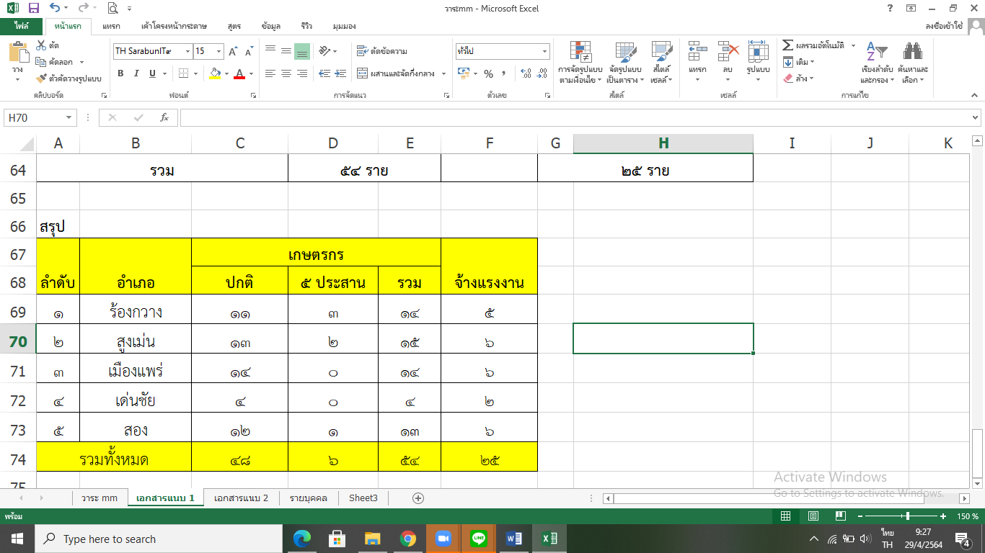

(2) การดำเนินงานโครงการฯ ในกิจกรรมส่งเสริมองค์ความรู้และสนับสนุนปัจจัยการผลิตในการทำเกษตรทฤษฎีใหม่ ด้านพืช ที่เหมาะสมตามสภาพพื้นที่ ทั้งนี้ในการดำเนินการส่งเสริมองค์ความรู้ จะต้องบูรณาการกับสำนักงานเกษตรและสหกรณ์ เนื่องจากกรมส่งเสริมฯ ไม่มีงบประมาณในส่วนนี้ แต่จะต้องร่วมดำเนินการในการถ่ายทอดองค์ความรู้แก่เกษตรกรด้วย ส่วนกิจกรรมสนับสนุนปัจจัยการผลิต (ด้านพืช) กรมส่งเสริมการเกษตรสนับสนุนแปลงละ 1,470 บาท ซึ่งมีเงื่อนไข ไดแก่เกษตรกรที่จะรับปัจจัยต้องเป็นเกษตรกรที่ไม่ได้อยู่ในโครงการ 5 ประสานฯ (จำนวน 48 ราย) และจัดทำแผนผลิตและแผนผังฟาร์มของเกษตรกรและสรุปความต้องการสนับสนุนปัจจัยเป็นที่เรียบร้อยแล้ว

**4.3 กลุ่มส่งเสริมและพัฒนาเกษตรกร**

**4.4 กลุ่มอารักขาพืช**

**4.4.1 ผลการรายงานแปลงติดตามสถานการณ์ศัตรูพืช**

**หมายเหตุ** รวมแปลงสำรวจติดตามสถานการณ์ในกิจกรรมจุดเฝ้าระวังศัตรูพืชในไม้ผลที่มีความสำคัญทางเศรษฐกิจ

|  |  |  |  |  |  |  |  |  |
| --- | --- | --- | --- | --- | --- | --- | --- | --- |
| **อำเภอ** | **จำนวน**  **แปลง**  **ติดตาม** | **ประเภทแปลง** | | | **จำนวนแปลงที่รายงาน** | | | |
| **ศจช. (2 แปลง)** | **พื้นที่เสี่ยง** | **อื่นๆ** | **พุธที่ 7** | **พุธที่ 14** | **พุธที่21** | **พุธที่ 28** |
| เมืองแพร่ | 4 | ข้าว, ข้าวโพด | ข้าว | แก้วมังกร | 3 | 0 | 4 | 3 |
| ร้องกวาง | 4 | ข้าว 2 แปลง | อ้อย | ลำไย | 3 | 4 | 4 | 3 |
| ลอง | 4 | ข้าว, มันสำปะหลัง | ข้าวโพด | ลองกอง | 4 | 0 | 0 | 3 |
| สูงเม่น | 3 | ข้าว 2 แปลง | ข้าว | - | 3 | 3 | 3 | 3 |
| เด่นชัย | 3 | ข้าว 2 แปลง | มันสำปะหลัง | - | 3 | 0 | 3 | 3 |
| สอง | 4 | ข้าว 2 แปลง | ข้าว | มะม่วง | 0 | 4 | 4 | 4 |
| วังชิ้น | 4 | ข้าว, ส้มเขียวหวาน | ข้าว, มันสำปะหลัง | - | 4 | 4 | 0 | 0 |
| หนองม่วงไข่ | 3 | ข้าว 2 แปลง | ข้าว | - | 3 | 3 | 0 | 0 |
| **รวม** | **29** |  | | | **23** | **18** | **18** | **19** |

**4.4.2** **การรายงานพื้นที่ยืนต้นและการระบาดศัตรูพืชสำคัญ** (ข้อมูล ณ วันที่ 28 เมษายน 2564)

(1) รายงานพื้นที่ยืนต้น

|  |  |  |  |  |  |  |  |
| --- | --- | --- | --- | --- | --- | --- | --- |
| **อำเภอ** | **พื้นที่ยืนต้น (ไร่)** | | | | | | |
| **ข้าว** | **ข้าวโพด** | **มันสำปะหลัง** | **ปาล์มน้ำมัน** | **ยางพารา** | **อ้อย** | **รวม**  **ชนิดพืช** |
| เมืองแพร่ | 0 | 1,056 | 309 | 13 | 149 | 0 | 4 |
| ร้องกวาง | 1,304 | 2,027 | 266 | 1,055 | 12,622 | 1,307.75 | 6 |
| ลอง | 0 | 0 | 432 | 0 | 8,720 | 0 | 2 |
| สูงเม่น | 0 | 0 | 1,382 | 0 | 253 | 0 | 2 |
| เด่นชัย | 7,171.24 | 155 | 7,770.78 | 0 | 2,659.27 | 0 | 4 |
| สอง | 1,233 | 261.5 | 387 | 282 | 2,908 | 220 | 6 |
| วังชิ้น | 50 | 963 | 16,416 | 124 | 8,185 | 0 | 5 |
| หนองม่วงไข่ | 24 | 16 | 0 | 0 | 0 | 0 | 2 |
| **รวม** | **9,782.24** | **4,478.50** | **26,962.78** | **1,474.00** | **35,496.27** | **1,527.75** |  |

(2) รายงานการระบาดศัตรูพืช (ข้อมูล ณ วันที่ 28 เมษายน 2564)

|  |  |  |  |  |
| --- | --- | --- | --- | --- |
| **ชนิดพืช** | **ศัตรูพืช/โรคพืช** | **อำเภอ** | **พื้นที่**  **(ไร่)** | **รวมพื้นที่**  **การระบาด (ไร่)** |
| ข้าว | เพลี้ยกระโดดสีน้ำตาล | เด่นชัย | 10.10 | 10.10 |
| ลองกอง | แมลงวันผลไม้ | ลอง | 6 | 6 |
|  | หนอนเจาะใต้ผิวเปลือก | ลอง | 3.50 | 3.50 |

**4.4.3 การเบิกจ่ายงบประมาณโครงการพัฒนาธุรกิจบริการดินและปุ๋ยเพื่อชุมชน (One Stop Service) (ข้อมูล ณ วันที่ 28 เมษายน 2564)**

|  |  |  |  |  |  |  |  |  |
| --- | --- | --- | --- | --- | --- | --- | --- | --- |
| **ที่** | **จังหวัด/อำเภอ** | **งบประมาณทั้งหมด (บาท)** | **ผลการเบิกจ่าย** | | | | | |
| **ฝึกอบรมเชิงปฏิบัติการฯ**  **21,000** | **จัดเวทีเชื่อมโยงฯ**  **14,000** | **บริหารจัดการโครงการฯ**  **12,800** | **เบิกจ่าย (บาท)** | **% การเบิกจ่าย** | **คงเหลือ (บาท)** |
| 1 | จังหวัด | 2,069,260 | 2,052,750** | | 11,340 | 2,064,090 | 99.75 | 5,170 |
| 2 | เมืองแพร่ | 47,800 | 21,000 | 14,000 | 5,600 | 40,600 | 84.94 | 7,200 |
| 3 | ร้องกวาง | 47,800 | 21,000 | 14,000 | 1,000 | 36,000 | 75.31 | 11,800 |
| 4 | ลอง | 47,800 | 21,000 | 14,000 | 10,520 | 45,520 | 95.23 | 2,280 |
| 5 | สูงเม่น | 47,800 | 21,000 | 14,000 | 8,900 | 43,900 | 91.84 | 3,900 |
| 6 | เด่นชัย | 47,800 | 21,000 | 14,000 | 4,920 | 39,920 | 83.51 | 7,880 |
| 7 | สอง | 47,800 | 21,000 | 14,000 | 10,840 | 45,840 | 95.90 | 1,960 |
| 8 | หนองม่วงไข่ | 47,800 | 21,000 | 14,000 | 12,800 | 47,800 | 100.00 | 0 |
| **รวมทั้งหมด** | | **2,403,860\*** |  |  |  | **2,363,670** | **98.33** | **40,190** |

**หมายเหตุ :** 1. * งบประมาณที่ได้รับการจัดสรรทั้งหมด 2,921,160 บาท ส่งคืนกรมฯ 517,300 บาท

คงเหลืองบประมาณที่ได้รับ เป็นเงิน 2,403,860 บาท  
 2. ** งบประมาณส่วนของจังหวัด 2,052,750 บาท เบิกจ่ายในกิจกรรมสนับสนุนชุดตรวจวิเคราะห์ดิน

เป็นเงิน 332,150 บาท แม่ปุ๋ยเคมี เป็นเงิน 590,100 บาท เครื่องผสมปุ๋ย เป็นเงิน 1,130,500 บาท

**4.4.4 การคัดเลือกศูนย์จัดการศัตรูพืชชุมชน (ศจช.) และศูนย์จัดการดินปุ๋ยชุมชน (ศดปช.) ดีเด่นระดับจังหวัด และการคัดเลือกศูนย์จัดการดินปุ๋ยชุมชน (ศดปช.) สู่การพัฒนาธุรกิจบริการดินและปุ๋ยเพื่อชุมชน 1 จังหวัด 1 โมเดลธุรกิจ**

กลุ่มอารักขาพืช จะแต่งตั้งคณะกรรมการคัดเลือกฯ และดำเนินการคัดเลือกตามหลักเกณฑ์การประเมินตามที่กรมส่งเสริมการเกษตรกำหนด (รายละเอียดตามเอกสารแนบ) ให้แล้วเสร็จภายใน 21 พฤษภาคม 2564 เพื่อส่งผลการคัดเลือกให้สำนักงานส่งเสริมและพัฒนาการเกษตรที่ 6 จังหวัดเชียงใหม่ จึงขอให้อำเภอที่ส่ง ศจช. และ ศดปช.เข้ารับการคัดเลือกเตรียมความพร้อมของสมาชิก และเอกสารหลักฐาน เพื่อรับการคัดเลือกต่อไป

สำหรับการคัดเลือกศูนย์จัดการดินปุ๋ยชุมชน (ศดปช.) สู่การพัฒนาธุรกิจบริการดินและปุ๋ย เพื่อชุมชน 1 จังหวัด 1 โมเดลธุรกิจ ขอให้อำเภอที่เข้าร่วมโครงการพัฒนาธุรกิจบริการดินและปุ๋ยเพื่อชุมชน (One Stop Service) จัดทำโมเดลธุรกิจ เพื่อใช้ในการบริหารจัดการศูนย์จัดการดินปุ๋ยชุมชน ให้ดำเนินธุรกิจ บริการตรวจวิเคราะห์ดิน และบริการจัดหาแม่ปุ๋ยให้เกษตรกรในชุมชนได้อย่างยั่งยืน รายละเอียดตามเอกสารแนบที่ 2 หน้าที่ 26-39

**4.5 กลุ่มยุทธศาสตร์และสารสนเทศ**

**4.5.1 งานแผน/โครงการ/งบประมาณ**

(1)กรมส่งเสริมการเกษตร ได้อนุมัติงบประมาณรายจ่ายประจำปีงบประมาณ พ.ศ.2564 (โครงการตามตัวชี้วัด) ครั้งที่ 2 (รอบที่ 2) จำนวน 2,823,490 บาท (สองล้านแปดแสนสองหมื่นสามพันสี่ร้อยเก้าสิบบาทถ้วน) จากงบดำเนินงานให้จังหวัดแพร่ เพื่อเป็นค่าใช้จ่ายในการดำเนินงานโครงการตามตัวชี้วัด ทั้งนี้ได้โอนเงินจัดสรรงบประมาณมาตั้งจ่ายทางสำนักงานคลังจังหวัดแล้ว

ทั้งนี้จังหวัดแพร่ ได้แจ้งอำเภอเรียบร้อยแล้ว ตามหนังสือที่ พร 0009/ว 1836 ลงวันที่ 26 เมษายน 2564 ขอให้เกษตรอำเภอดำเนินงานโครงการ/กิจกรรมที่กรมฯ อนุมัติ ทั้งนี้ ขอให้หน่วยงานปฏิบัติตามใบอนุมัติโครงการส่งเสริมการเกษตรประจำปีงบประมาณ พ.ศ.2564 และคู่มือการปฏิบัติงานโครงการประจำปีงบประมาณ พ.ศ. 2564 และแผน/ผลการเบิกจ่าย ให้เป็นไปตามระเบียบของทางราชการอย่างเคร่งครัด

(2) ผลการเบิกจ่ายงบประมาณโครงการตามตัวชี้วัด สำนักงานเกษตรจังหวัดแพร่ ได้รับอนุมัติโครงการและงบประมาณ ประจำปีงบประมาณ พ.ศ.2564 (โครงการตามตัวชี้วัด) ครั้งที่ 1 จำนวน 3,653,810 บาท เบิกจ่ายแล้ว 3,067,064 บาท คิดเป็นร้อยละ 83.48 (ข้อมูล ณ วันที่ 27 เมษายน 2564)

**4.5.2 งานระบบส่งเสริมการเกษตร**

ตามคำสั่งจังหวัดแพร่ ที่ 1143/2564 ลงวันที่ 20 เมษายน 2564 เรื่อง แต่งตั้งทีมนิเทศงานตามระบบส่งเสริมการเกษตร (Training and Visit System) ประจำปีงบประมาณ พ.ศ. 2564 ไตรมาสที่ 3 และ 4 เนื่องจากมีการได้มีการโยกย้ายเปลี่ยนแปลงตำแหน่งบุคลากรในสังกัดสำนักงานเกษตรจังหวัดแพร่ และด้วยสถานการณ์การระบาดของไวรัสโคโรน่า 2019 ระลอกที่ 3 ในประเทศไทยและจังหวัดแพร่ ทำให้ต้องมีการปรับปรุงปฏิทินการทำงานตามระบบส่งเสริมการเกษตร ในการทำงานช่วงไตรมาสที่ 3 และ 4 โดยให้เริ่มใช้ตั้งแต่เดือนพฤษภาคม - กันยายน 2564 ดังนี้

**ทีมที่ 1 ประกอบด้วย**

* + - 1. หัวหน้ากลุ่มส่งเสริมและพัฒนาเกษตรกร หัวหน้าทีมนิเทศงาน
      2. นางทิพวรรณ ผลเงิน คณะนิเทศ
      3. นายณัฐพงษ์ วงศ์สายแก้ว คณะนิเทศ
      4. นางสาวจิรสุดา ปัญญาไศย คณะนิเทศ
      5. นายกฤษฎายุ วันดี คณะนิเทศ
      6. นางสาวนงเยาว์ แก้ววิเศษ คณะนิเทศและเลขานุการ

**ทีมที่ 2 ประกอบด้วย**

* + - 1. หัวหน้ากลุ่มส่งเสริมและพัฒนาการผลิต หัวหน้าทีมนิเทศงาน
      2. นางขวัญณภัทร กาศวิเศษ คณะนิเทศ
      3. นายชูพงศ์ ธนะไพศาขมาส คณะนิเทศ
      4. นางสาวสายธารรัตน์ หิ่งคำ คณะนิเทศ
      5. นางสาวจีรนันท์ ตันหล้า คณะนิเทศ
      6. เจ้าหน้าที่กลุ่มยุทธศาสตร์และสารสนเทศ คณะนิเทศและเลขานุการ

**ทีมที่ 3 ประกอบด้วย**

* + - 1. หัวหน้ากลุ่มยุทธศาสตร์และสารสนเทศ หัวหน้าทีมนิเทศงาน
      2. นางสาวณัฏฐพัชร์ ชุมภูราษฏร์ คณะนิเทศ
      3. นายสุรเชษฐ์ พินทรากุล คณะนิเทศ
      4. นายวัชระ อินโองการ คณะนิเทศ
      5. นางลัดดาวัลย์ พรวญหาญ คณะนิเทศ

6. นายตุลย์ แก่นหอม คณะนิเทศและเลขานุการ

**ทีมที่ 4 ประกอบด้วย**

1. หัวหน้ากลุ่มอารักขาพืช หัวหน้าทีมนิเทศงาน

2. นางแววตา โสภารัตนากูล คณะนิเทศ

3. นายรุติวสันต์ ส่างสวัสดิ์ คณะนิเทศ

4. นางสาวแพงมณี ขัดนันตา คณะนิเทศ

5. ว่าที่ร้อยตรีหญิง พัชรินทร์ สอนปันดิ คณะนิเทศ

6. นางศุภาพร ต่อสกุล คณะนิเทศและเลขานุการ

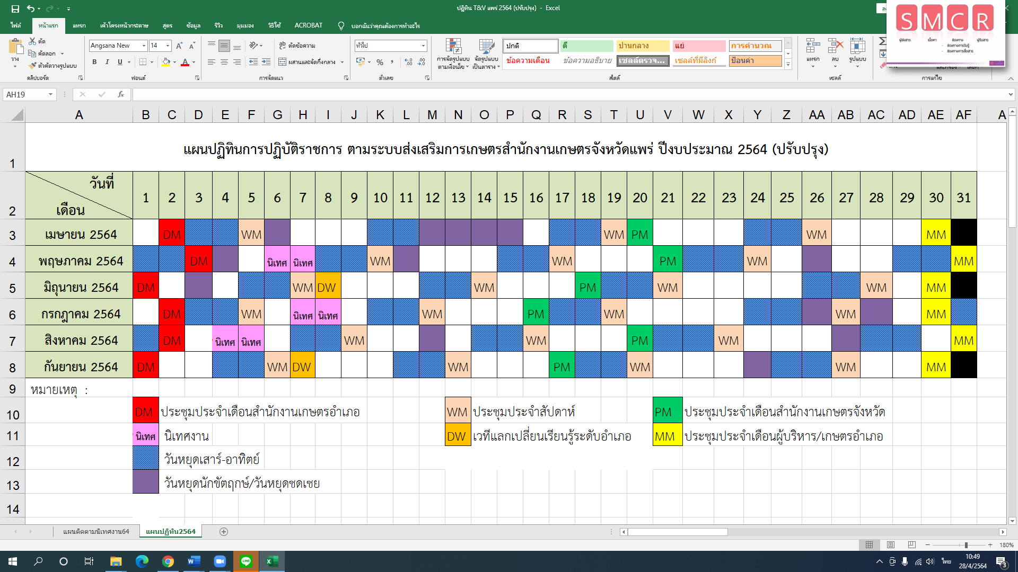

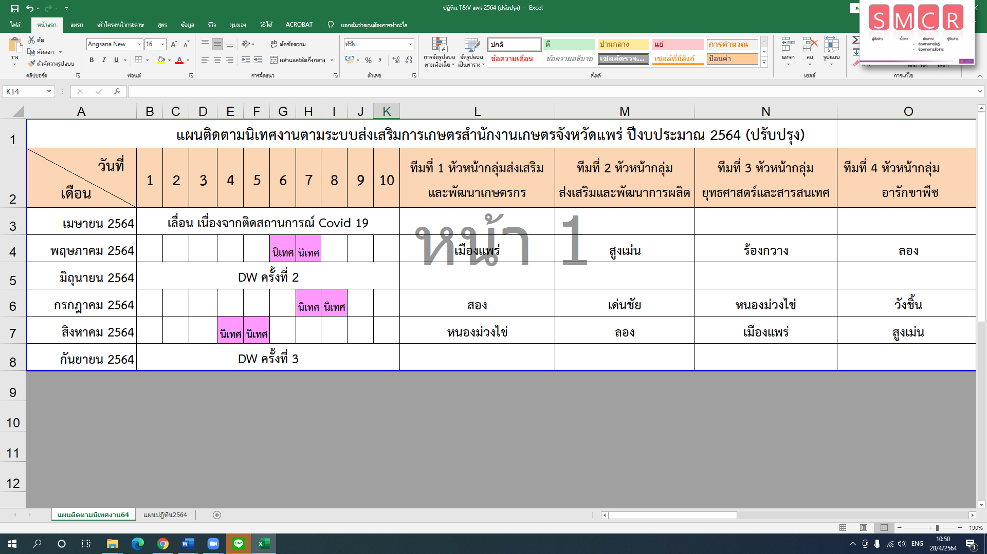

**4.5.3 งานศูนย์เรียนรู้การเพิ่มประสิทธิภาพการผลิตสินค้าเกษตร (ศพก.)**

กรมส่งเสริมการเกษตร แจ้งให้ทราบเรื่องแนวทางการจัดงานวันถ่ายทอดเทคโนโลยีเพื่อเริ่มต้นฤดูกาลผลิตใหม่ (Field day) ภายใต้สถานการณ์การแพร่ระบาดของโรคติดเชื้อไวรัสโคโรน่า 2019 (COVID - 19) ให้พิจารณาความเหมาะสมและสถานการณ์ภายในพื้นที่ ตามมาตรการของ สบค.และข้อกำหนด/คำสั่งต่างๆ ของ ผู้ว่าราชการจังหวัดอย่างเคร่งครัด หากพิจารณาแล้วยังไม่สามารถจัดงานได้ให้เลื่อนออกไปก่อน

สำหรับจุดจัดงานของผู้บริหารกระทรวงเกษตรและสหกรณ์ (อำเภอสอง กำหนดจัดงานในวันที่ 17 มิถุนายน 2564) หากต้องการเลื่อนการจัดงานให้หนังสือแจ้งสำนักงานจังหวัดแพร่ เพื่อจะแจ้งให้กรมส่งเสริมการเกษตรทราบต่อไป

**4.5.4 งานทะเบียนเกษตรกร (ทบก.) และงานข้อมูลด้านการเกษตร**

**ผลการขึ้นและปรับปรุงทะเบียนเกษตรกร ปี 2564 ณ วันที่ 27 เมษายน 2564**

|  |  |  |  |  |  |  |
| --- | --- | --- | --- | --- | --- | --- |
| **ที่** | **อำเภอ** | **ตำบล** | **เป้าหมาย (ครัวเรือน)** | **ผล ทบก.** | **คิดเป็น%** | **คงเหลือ** |
| 1 | เมืองแพร่ | 20 ตำบล | 11,500 | 3,598 | 31.29 | 7,902 |
| 2 | ร้องกวาง | 11 ตำบล | 7,500 | 3,727 | 49.69 | 3,773 |
| 3 | ลอง | 9 ตำบล | 9,500 | 1,260 | 13.26 | 8,240 |
| 4 | สูงเม่น | 12 ตำบล | 7,200 | 3,566 | 49.53 | 3,634 |
| 5 | เด่นชัย | 5 ตำบล | 3,500 | 1,447 | 41.34 | 2,053 |
| 6 | สอง | 8 ตำบล | 8,500 | 5,498 | 64.68 | 3,002 |
| 7 | วังชิ้น | 7 ตำบล | 9,300 | 2,253 | 24.23 | 7,047 |
| 8 | หนองม่วงไข่ | 6 ตำบล | 3,000 | 1,057 | 35.23 | 1,943 |
| **รวม 78 ตำบล** | | | **60,000** | **22,406** | **37.34** | **37,594** |

**4.5.5 งานประชาสัมพันธ์**

(1) เนื่องด้วยกรมส่งเสริมการเกษตร ได้แจ้งการจัดทำสื่อประชาสัมพันธ์ผลการดำเนินงาน ของหน่วยงานที่แสดงให้เห็นถึงผลลัพธ์ ผลสัมฤทธิ์ หรือประโยชน์ที่ประชาชนได้รับที่ชัดเจนและเป็นรูปธรรม ในรูปแบบสื่อตามความเหมาะสมและนำไปเผยแพร่ผ่านช่องทางการสื่อสารต่างๆ และรายงานผลการจัดทำสื่อและ การเผยแพร่ตามประเด็นเน้นหนัก ซึ่งมีประเด็นสื่อสารหลักของกระทรวงเกษตรและสหกรณ์ตามแนวทาง การขับเคลื่อนภาคเกษตร ประจำปีงบประมาณ 2564 จำนวน 14 เรื่อง ประกอบด้วย

1) ประเด็นที่กรมส่งเสริมการเกษตรเป็นเจ้าภาพหลัก จำนวน 7 เรื่อง คือ

1.1) การยกศักยภาพแปลงใหญ่ด้วยเกษตรสมัยใหม่

1.2) แผนแม่บทประเด็นการเกษตร

- เกษตรอัตลักษณ์ (ผลไม้เมืองร้อน)

- เกษตรชีวภาพ (สมุนไพร เครื่องเทศ และแมลงเศรษฐกิจ)

1.3) การยกระดับศูนย์เรียนรู้การเพิ่มประสิทธิภาพการผลิตสินค้าเกษตรสู่ศูนย์พัฒนา Smart Farmer ครบวงจร

1.4) การแก้ไขปัญหาให้เกษตรกรที่ได้รับผลกระทบจากโควิด 19 ได้แก่ โครงการพัฒนาธุรกิจบริการดินและปุ๋ยเพื่อชุมชน (One Stop Service) และโครงการยกระดับแปลงใหญ่ด้วยเกษตรสมัยใหม่และเชื่อมโยงการตลาด)

2) ประเด็นที่กรมส่งเสริมการเกษตรเป็นเจ้าภาพร่วม จำนวน 2 เรื่อง คือ

2.1) แผนแม่บทประเด็นการเกษตร

- เกษตรแปรรูป (1 อำเภอ 1 ผลิตภัณฑ์สินค้าเกษตร)

- เกษตรอัจฉริยะ (1 จังหวัด 1 แปลงอัจฉริยะ)

3) ประเด็นที่กรมส่งเสริมการเกษตรเป็นหน่วยงานร่วมดำเนินการ จำนวน 5 เรื่อง คือ

3.1) การเร่งรัดงานโครงการอันเนื่องมาจากพระราชดาริ

3.2) แผนแม่บทประเด็นการเกษตร

- เกษตรปลอดภัย (สินค้าเกษตรกร GAP เกษตรผสมผสาน และเกษตรอินทรีย์)

3.3) การวางรากฐานการทำงานของกระทรวงเกษตรและสหกรณ์รองรับความปกติใหม่ (New Normal)

และให้อำเภอ ดำเนินการนำแจ้งรายงานผลการจัดทำสื่อและการเผยแพร่ตามประเด็นเน้นหนัก สรุปให้สำนักงานเกษตรจังหวัดทราบ ทาง E-mail : [ag_phrae@hotmail.com](mailto:ag_phrae@hotmail.com) ทุกวันที่ 15 และ 30 ของทุกเดือน เพื่อสำนักงานเกษตรจังหวัดแพร่ จะได้รายงานกรมส่งเสริมการเกษตร ต่อไป

(2) สำนักงานส่งเสริมและพัฒนาการเกษตรเขตที่ 6 จังหวัดเชียงใหม่ แจ้งหน่วยงานในสังกัดติดตามข้อมูลข่าวสารงานส่งเสริมการเกษตรผ่านช่องทางต่างๆ ช่องทางการติดตามข้อมูลข่าวสารที่เกี่ยวข้องกับนโยบายของกระทรวงเกษตรและสหกรณ์และกรมส่งเสริมการเกษตรผ่าน ดังนี้

1) Facebook ประชาสัมพันธ์ กรมส่งเสริมการเกษตรและFacebook Live ประชาสัมพันธ์ กรมส่งเสริมการเกษตร “DOAE LIVE”

2) Facebook MOAC Media กระทรวงเกษตรและสหกรณ์ และ Facebook Liveปลัดกระทรวงเกษตรและสหกรณ์ “เกษตรบอกข่าว” ทุกวันจันทร์ 09.00 น.

3) Facebook ประชาสัมพันธ์ สำนักงานส่งเสริมและพัฒนาการเกษตรที่ 6 จังหวัดเชียงใหม่

**4.6 อำเภอเมืองแพร่**

**4.7 อำเภอสูงเม่น**

**4.8 อำเภอร้องกวาง**

**4.9 อำเภอสอง**

**4.10 อำเภอลอง**

**4.11 อำเภอเด่นชัย**

**4.12 อำเภอวังชิ้น**

**4.13 อำเภอหนองม่วงไข่**

**ระเบียบวาระที่ 5 วาระเพื่อพิจารณา**

**5.1 แผนปฏิบัติงานสำนักงานเกษตรจังหวัดแพร่ ประจำเดือนพฤษภาคม 2564 (เอกสารแนบที่ 3 หน้าที่ 40-41)**

**ระเบียบวาระที่ 6 วาระงานสหกรณ์ออมทรัพย์กรมส่งเสริมการเกษตร จำกัด**

**ระเบียบวาระที่ 7 เรื่องอื่นๆ**



**รายงานการประชุมเกษตรอำเภอ สำนักงานเกษตรจังหวัดแพร่ (Monthly Meeting : MM)**

**ครั้งที่ 6/2564**

**ณ ห้องประชุมสำนักงานเกษตรจังหวัดแพร่**

**วันที่ 31 มีนาคม 2564**

**-----------------------------**

**รายชื่อผู้เข้าประชุม**

1. นายประภาส สานอูป เกษตรจังหวัดแพร่ ประธานการประชุมฯ

2. นายสมเกียรติ ทะฤาษี หัวหน้ากลุ่มอารักขาพืช

3. นางอุมาวลี ใจเอื้อ หัวหน้ากลุ่มส่งเสริมและพัฒนาเกษตรกร

4. นางพนัชกร จันทร์ทวี หัวหน้ากลุ่มส่งเสริมและพัฒนาการผลิต

5. นางกัญจนา สอนอุ่น หัวหน้าฝ่ายบริหารทั่วไป

6. นายศุภมิตร อินต๊ะ เกษตรอำเภอสูงเม่น

7. นายสำรง สายสุยะ เกษตรอำเภอเด่นชัย

8. นางหนึ่งฤทัย กองนำ เกษตรอำเภอสอง

9. นายธเนศพล วงศ์เจริญ เกษตรอำเภอวังชิ้น

10. นายสำรวย ปัทม์ธรรม เกษตรอำเภอลอง

11. นายเรืองกิตติ์ พันธุ์เลิศเมธี นักวิชาการส่งเสริมการเกษตรชำนาญการพิเศษ

รักษาการเกษตรอำเภอเมืองแพร่

12. นางสาวสริญญา ภูมิภู นักวิชาการส่งเสริมการเกษตรชำนาญการ

รักษาการหัวหน้ากลุ่มส่งเสริมและพัฒนาการผลิต

13. นายมณฑล ใสแจ่ม นักวิชาการส่งเสริมการเกษตรชำนาญการ

แทน เกษตรอำเภอหนองม่วงไข่

14. นายพลากร สิริราษฎร์ นักวิชาการส่งเสริมการเกษตรชำนาญการ

แทน เกษตรอำเภอร้องกวาง

15. นายตุลย์ แก่นหอม นักวิชาการส่งเสริมการเกษตรชำนาญการ

เลขานุการการประชุมฯ

**รายชื่อผู้ไม่เข้าประชุม**

1. นายภูเบศ สิริธราพงศ์ เกษตรอำเภอร้องกวาง ลาป่วย

2. นางสุเมธา คาระโก นักวิชาการส่งเสริมการเกษตรชำนาญการพิเศษ

รักษาการเกษตรอำเภอหนองม่วงไข่ ติดราชการ

**รายชื่อผู้เข้าร่วมการประชุม**

1. นางลัดดาวัลย์ พรวญหาญ นักวิชาการส่งเสริมการเกษตรชำนาญการ

2. นายรุติวสันต์ ส่างสวัสดิ์ นักวิชาการส่งเสริมการเกษตรชำนาญการ

3. นายวัชระ อินโองการ นักวิชาการส่งเสริมการเกษตรปฏิบัติการ

4. นายบุญช่วย อุดคำมี นักวิชาการส่งเสริมการเกษตรปฏิบัติการ

5. นายสุรเชษฐ์ พินทรากุล นักวิชาการส่งเสริมการเกษตรปฏิบัติการ

6. ว่าที่ร้อยตรีหญิงพัชรินทร์ สอนปันดิ นักวิชาการส่งเสริมการเกษตรปฏิบัติการ

7. ว่าที่ร้อยตรีหญิงกีรติกา กัญทาหาญ เจ้าพนักงานธุรการ

**เริ่มการประชุมเวลา 09.15 น.**

**ระเบียบวาระที่ 1 วาระประธานแจ้งให้ทราบ**

**1.1 งานกรมส่งเสริมการเกษตร**

(1) การขึ้นทะเบียนเกษตรกรผู้ปลูกข้าวหรือพืชชนิดต่างๆ กรณีมีการปรับปรุงการขึ้นทะเบียนเกษตรกร ขอให้หัวหน้าส่วนราชการทุกระดับ ควบคุมดูแลกำกับการทำงานของเจ้าหน้าที่สำนักงานเกษตรอำเภอ ให้ตรวจสอบข้อมูลการขึ้นทะเบียนของเกษตรกรให้ถูกต้อง เพื่อป้องกันปัญหาการร้องเรียนในภายหลัง โดยเฉพาะ เรื่องของการใช้หนังสือ/ประกาศราชการ เพื่อแจ้งข่าวสารต่างๆแก่เกษตรกรและชุมชน

(2) การชี้แจงข่าวจากสถานการณ์ผลผลิตการเกษตรในพื้นที่ ขอให้พื้นที่ที่ประสบปัญหาเร่งรายงานข้อเท็จจริง และใช้ระบบเครื่องมือสื่อสารให้เป็นประโยชน์เพื่อความรวดเร็วในการแก้ไขปัญหา

(3) กรมส่งเสริมการเกษตร ได้แจ้งความประสงค์ขอรับวัคซีนป้องกันโรคติดเชื้อไวรัสโคโรนา 2019 จากกรมควบคุมโรคและศูนย์ปฏิบัติการศูนย์บริหารสถานการโควิด - 19 แก่เจ้าหน้าที่กรมส่งเสริมการเกษตรทุกคน เพื่อให้เจ้าหน้าที่กรมส่งเสริมการเกษตรเข้าถึงวัคซีนและลดความเสี่ยงในการปฏิบัติหน้าที่

(4) กำหนดวันในการถวายผ้าพระกฐินพระราชทาน ประจำปี 2564 กรมส่งเสริมการเกษตร ได้เห็นชอบคัดเลือกพระอารามหลวง เพื่อนำไปถวายพระสงฆ์จำพรรษา ณ วัดบางกระเบา ตำบลบางกระเบา อำเภอบ้านสร้าง จังหวัดปราจีนบุรี เห็นสมควรกำหนดวันถวายผ้าพระกฐินพระราชทาน ประจำปี 2564 ในวันเสาร์ที่ 6 พฤศจิกายน 2564

5) การอบรม/สัมมนา/ประชุม ผ่านระบบออนไลน์ต่างๆ ให้กับเจ้าหน้าที่กรมส่งเสริมการเกษตร ขอให้ เกษตรจังหวัด/เกษตรอำเภอ กำชับแจ้งเจ้าหน้าที่ที่อยู่ในความรับผิดชอบให้เข้ารับการอบรม/สัมมนา/ประชุม ผ่านระบบออนไลน์ตามกำหนดการให้ครบถ้วน ณ สำนักงานที่ตั้งในพื้นที่หรือสถานที่อื่นๆ ตามความเหมาะสมด้วย

**มติที่ประชุม รับทราบ**

**1.2 งานส่งเสริมการเกษตรภาคเหนือ**

- ไม่มีวาระ -

**1.3 เรื่องจากการประชุมหัวหน้าส่วนราชการจังหวัดแพร่**

(1) การย้าย/แต่งตั้งข้าราชการหัวหน้าส่วนระดับจังหวัด โดยในส่วนที่เกี่ยวข้องกับสำนักงานเกษตรจังหวัดแพร่ มีดังนี้

- นายชัยพล ภูต้องลม ตำแหน่งเดิม นักทรัพยากรบุคคลชำนาญการพิเศษ สถาบันดำรงราชานุภาพ สำนักปลัดกระทรวงมหาดไทย ดำพงตำแหน่ง หัวหน้าสำนักงานจังหวัดแพร่

- นายสุสังข์ ชุ่มมะโน ตำแหน่งเดิม ผู้อำนวยการกลุ่มงาน (นักวิชาการพัฒนาชุมชนชำนาญการพิเศษ) กลุ่มงานยุทธศาสตร์การพัฒนาชุมชน สำนักงานพัฒนาชุมชนจังหวัดเชียงราย ดำรงตำแหน่ง พัฒนาการ จังหวัดแพร่

- นายศิวัช ฟูบินทร์ ตำแหน่งเดิม นายอำเภอหล่มสัก จังหวัดเพชรบูรณ์ ดำรงตำแหน่ง นายอำเภอสูงเม่น จังหวัดแพร่

- นายชูพงศ์ อิศรัตน์ ตำแหน่งเดิม ผู้อำนวยการโครงการก่อสร้าง สำนักชลประทานที่ 10 ดำรงตำแหน่ง ผู้อำนวยการโครงการชลประทานแพร่

(2) ภาพรวมการเบิกจ่ายงบประมาณของจังหวัดแพร่ ตามงบประมาณรายจ่ายปกติและงบลงทุน ของจังหวัดแพร่รายไตรมาสที่ 2 เบิกจ่ายได้ ร้อยละ 54

(3) ผู้ว่าราชการจังหวัดแพร่ เน้นย้ำการแก้ไขสถานการณ์ไฟป่าหมอกควัน ภัยแล้งในพื้นที่ให้มี การประชาสัมพันธ์สร้างการรับรู้แก่ประชาชนอย่างต่อเนื่อง คาดว่าความชื้นภายในอากาศของจังหวัดแพร่ จะเริ่มมีปริมาณเพิ่มขึ้นประมาณกลางเดือนเมษายน 2564

(4) จังหวัดแพร่ ขอรณรงค์ให้ข้าราชการและลูกจ้างให้การแต่งกายชุดพื้นเมือง ตลอดช่วงเดือนเมษายน 2564 และสำนักงานวัฒนธรรมจังหวัดแพร่ แจ้งแนวทางการรณรงค์เพื่อสืบสานคุณค่าทางวัฒนธรรม เนื่องในประเพณีสงกรานต์ พุทธศักราช 2564 “สงกรานต์วิถีใหม่ สืบสานวัฒนธรรมไทย” ตามมาตรการ ของศูนย์บริหารสถานการณ์แพร่ระบาดของโรคติดเชื้อไวรัสโคโรนา 2019 (ศบค.) ได้แก่ การห้ามสาดน้ำ ห้ามจัดมหรสพงานรื่นเริงต่างๆ อย่างเข้มงวด

(6) งานพระราชพิธี ประจำเดือนเมษายน 2564

- การจัดพิธีถวายราชสักการะ เนื่องในวันพระบาทสมเด็จพระพุทธยอดฟ้าจุฬาโลก (วันจักรี) ในวันที่ 6 เมษายน 2564 ณ หอประชุมตรีเพชร สถาบันประชารัฐพิทักษ์ป่า มอบกลุ่มอารักขาพืชเข้าร่วมงาน

- การจัดพิธีถวายราชสักการะ เนื่องในวันคล้ายวันสวรรคตสมเด็จพระนเรศวรมหาราช ในวันที่ 25 เมษายน 2564 ณ หอประชุมตรีเพชร สถาบันประชารัฐพิทักษ์ป่า มอบหมายกลุ่มยุทธศาสตร์และสารสนเทศ เข้าร่วม

(7) จังหวัดแพร่ กำหนดจัดงานวันข้าราชการพลเรือน ในวันที่ 1 เมษายน 2564 ณ หอประชุม ตรีเทพ สถาบันประชารัฐพิทักษ์ป่า โดยนางสาวสริญญา ภูมิภู นักวิชาการส่งเสริมการเกษตรชำนาญการ กลุ่มส่งเสริมและพัฒนาการผลิต ได้รับใบประกาศฯข้าราชการพลเรือนดีเด่น ระดับจังหวัดแพร่ ประจำปี 2564

(8) ผู้แทนสำนักงานป้องกันและปราบปรามการทุจริตแห่งชาติ (ปปช.) แจ้งแนวทางการติดตามการดำเนินงานโครงการตามงบเงินกู้ Covid 19 โดยเฉพาะโครงการ โคก หนอง นา โมเดล ของกรมพัฒนาชุมชน

**มติที่ประชุม รับทราบ**

**1.4 เรื่องอื่นๆ**

- สำนักงานเกษตรจังหวัดแพร่ ขอขอบคุณเกษอำเภอสองและองค์การบริหารส่วนตำบลทุ่งน้าว ที่ได้ร่วมจัดงานคลินิกเกษตรเคลื่อนที่ฯ ประจำไตรมาสที่ 2 ได้อย่างสมพระเกียรติฯ และขอให้ทางอำเภอเด่นชัยและอำเภอลอง ได้วางแผนเตรียมความพร้อมไว้สำหรับการจัดงานในไตรมาสที่ 3 (ช่วงเดือนพฤษภาคม 2564) และ งานคลินิกเกษตรเพื่อเฉลิมพระเกียรติฯ ในช่วงวันที่ 25 กรกฎาคม – 1 สิงหาคม 2564 ต่อไป

(2) ขอขอบคุณเกษตรอำเภอร้องกวางในการจัดงานวันประชาสัมพันธ์การปลูกพืชตระกูลถั่ว ขอให้เตรียมการงานวันถ่ายทอดเทคโนโลยีเพื่อเริ่มต้นฤดูกาลผลิตไหม่ (Field day) ณ ศพก.หลัก ตำบลบ้านเวียง ซึ่งได้เชิญท่านรองผู้ว่าราชการจังหวัดแพร่ มาเป็นประธานในพิธีเปิด ในวันที่ 8 เมษายน 2564 ต่อไป

(3) พิธีรดน้ำดำหัวเจ้าคณะจังหวัดแพร่และคณะผู้บริหารจังหวัดแพร่ ในวันที่ 19 เมษายน 2564 จังหวัดแพร่ ขอความร่วมมือให้เข้าร่วมกิจกรรมหน่วยงานละไม่เกิน 3 ราย

**มติที่ประชุม รับทราบ**

**ระเบียบวาระที่ 2 วาระรับรองรายงานการประชุมครั้งที่ 5/2564 เมื่อวันที่ 1 มีนาคม 2564**

**มติที่ประชุม รับรองรายงานการประชุม**

**ระเบียบวาระที่ 3 วาระสืบเนื่อง**

**3.1 ผลการเบิกจ่ายงบประมาณ ปี 2564 (ฝ่ายบริหารทั่วไป)** นางกัญจนา สอนอุ่น หัวหน้าฝ่ายบริหารทั่วไป แจ้งวาระสืบเนื่องดังนี้

(1) ผลการเบิกจ่ายงบประมาณกรมส่งเสริมการเกษตร ตัดยอด ณ วันที่ 25 มีนาคม 2564 ได้รับการจัดสรรงบประมาณ 8,039,243 บาท ผลการเบิกจ่าย 6,556,276 บาท คิดเป็นร้อยละ 81.56

(2) ผลการเบิกจ่ายงบประมาณตาม พ.ร.ก. ให้อำนาจกระทรวงการคลังกู้เงินเพื่อแก้ไขปัญหา เยียวยาและฟื้นฟูเศรษฐกิจและสังคมที่ได้รับผลกระทบจากสถานการณ์การระบาดของโรคติดเชื้อไวรัสโคโรนา 2019 ได้รับการจัดสรรจำนวน 2 โครงการ งบประมาณ 35,395,540 บาท ผลการเบิกจ่าย 2,345,160 บาท คิดเป็นร้อยละ 6.62

**มติที่ประชุม รับทราบ ขอให้ทุกกลุ่ม/ฝ่ายอำเภอ ดำเนินการวางแผนการเบิกจ่ายงบประมาณปกติ งบพัฒนาจังหวัดและงบกลุ่มจังหวัดภาคเหนือตอนบน 2 ในช่วงไตรมาสที่ 3 และ 4 ให้แล้วเสร็จตามแผนหรือก่อนแผนให้ไ เนื่องจากยังมีงบประมาณตาม พรก.Covid 19 ทั้งงบตามแผนงาน 3.1 (งบกรมส่งเสริมการเกษตร) และงบ 3.2 (งบโครงการเศรษฐกิจฐานรากตามนโยบายไทยไปด้วยกัน) ที่ต้องดำเนินการตามงบประมาณไปจนถึงช่วงเดือน ธันวาคม 2564**

**ระเบียบวาระที่ 4 วาระเพื่อทราบ**

**4.1 ฝ่ายบริหารงานทั่วไป** นางกัญจนา สอนอุ่น หัวหน้าฝ่ายบริหารทั่วไป แจ้งวาระงานดังนี้

**4.1.1 งานบริหารบุคลากร**

(1) คำสั่งกระทรวงเกษตรและสหกรณ์ ที่ 266/2564 ลงวันที่ 23 มีนาคม 2564 เรื่อง โอนข้าราชการพลเรือนสามัญ (นักบริหารระดับต้น) โดยให้มีผลตั้งแต่วันที่ 1 เมษายน 2564 เป็นต้นไป ได้แก่

- นายณัฐกิตติ์ ของทิพย์ รองอธิบดีกรมส่งเสริมการเกษตร ให้ย้ายไปดำรงตำแหน่ง รองอธิบดี กรมการข้าว

- นายขจร เราประเสริฐ รองอธิบดีกรมการข้าว ให้ย้ายไปดำรงตำแหน่ง รองอธิบดีกรมส่งเสริมการเกษตร

(2) คำสั่งกรมส่งเสริมการเกษตร ที่ 438/2564 ลงวันที่ 26 มีนาคม 2564 เรื่อง ย้ายข้าราชการ ประเภทวิชาการ ระดับผู้ปฏิบัติ โดยให้มีผลตามคำสั่ง ตั้งแต่วันที่ 2 เมษายน 2564 เป็นต้นไป สำนักงานเกษตรจังหวัดแพร่ มีข้าราชการที่ได้รับคำสั่งโยกย้ายดังนี้

- นางสาวสริญญา ภูมิภู ตำแหน่ง นักวิชาการส่งเสริมการเกษตรชำนาญการ กลุ่มส่งเสริมและพัฒนา การผลิต สำนักงานเกษตรจังหวัดแพร่ เลขที่ตำแหน่ง 6828 ได้รับคำสั่งให้ย้ายไปดำรงตำแหน่ง นักวิชาการ ส่งเสริมการเกษตรชำนาญการ สำนักงานเกษตรอำเภอแม่พริก จังหวัดลำปาง เลขที่ตำแหน่ง 8190

- นางสาวอริสา เบญจประทานพร ตำแหน่ง นักวิชาการส่งเสริมการเกษตรชำนาญการ สำนักงาน เกษตรอำเภอสอง จังหวัดแพร่ เลขที่ตำแหน่ง 6897 ได้รับคำสั่งให้ย้ายไปดำรงตำแหน่ง นักวิชาการส่งเสริมการเกษตรชำนาญการ สำนักงานเกษตรอำเภอเมืองนนทบุรี จังหวัดนนทบุรี เลขที่ตำแหน่ง 5015

- นายภูกฤษ ดีปาละ ตำแหน่ง นักวิชาการส่งเสริมการเกษตรปฏิบัติการ สำนักงานเกษตรอำเภอ เมืองแพร่ จังหวัดแพร่ เลขที่ตำแหน่ง 6850 ได้รับคำสั่งให้ย้ายไปดำรงตำแหน่ง นักวิชาการส่งเสริมการเกษตรปฏิบัติการ สำนักงานเกษตรอำเภอเมืองน่าน จังหวัดน่าน เลขที่ตำแหน่ง 5202

- นางสาวปรียานุช ปิยะโกศล ตำแหน่ง นักวิชาการส่งเสริมการเกษตรปฏิบัติการ กลุ่มส่งเสริมและพัฒนาการผลิต สำนักงานเกษตรจังหวัดบึงกาฬ เลขที่ตำแหน่ง 8083 ได้รับคำสั่งให้ย้ายไปดำรงตำแหน่ง นักวิชาการส่งเสริมการเกษตรปฏิบัติการ สำนักงานเกษตรอำเภอลอง จังหวัดแพร่ เลขที่ตำแหน่ง 6859

- นายกฤตภาส จันจินา ตำแหน่ง นักวิชาการส่งเสริมการเกษตรปฏิบัติการ สำนักงานเกษตรอำเภอ คลองลาน จังหวัดกำแพงเพชร เลขที่ตำแหน่ง 2173 ได้รับคำสั่งให้ย้ายไปดำรงตำแหน่ง นักวิชาการส่งเสริมการเกษตรปฏิบัติการ สำนักงานเกษตรอำเภอวังชิ้น จังหวัดแพร่ เลขที่ตำแหน่ง 6924

- นางสุรีรัตน์ ทิมดอน ตำแหน่ง นักวิชาการส่งเสริมการเกษตรปฏิบัติการ สำนักงานเกษตรอำเภอสามเงา จังหวัดตาก เลขที่ตำแหน่ง 3922 ได้รับคำสั่งให้ย้ายไปดำรงตำแหน่ง นักวิชาการส่งเสริมการเกษตรปฏิบัติการ สำนักงานเกษตรอำเภอสอง จังหวัดแพร่ เลขที่ตำแหน่ง 6898

**ในส่วนของอัตราว่างจากการโยกย้าย จำนวน 3 อัตรา (กลุ่มส่งเสริมและพัฒนาการผลิต, อำเภอเมืองแพร่และอำเภอสอง) กรมส่งเสริมการเกษตร ได้ดำเนินการเรียกบรรจุข้าราชการใหม่ เมื่อวันที่ 29 มีนาคม 2564 เป็นที่เรียบร้อยแล้วและกำหนดให้มารายงานตัวเพื่อบรรจุเข้ารับราชการที่สำนักงานเกษตรจังหวัดแพร่ ในวันที่ 19 เมษายน 2564 ต่อไป**

(3) ประกาศกรมส่งเสริมการเกษตร ลงวันที่ 18 มีนาคม 2564 เรื่อง รายชื่อผู้ได้รับการคัดเลือก เข้ารับการอบรมหลักสูตร นักบริหารการส่งเสริมการเกษตรระดับต้น (นสต.) รุ่นที่ 1 และรุ่นที่ 2 รุ่นละ 50 ราย รวม 100 ราย โดยสำนักงานเกษตรจังหวัดแพร่ มีข้าราชการได้รับการคัดเลือกจำนวน 1 ราย ได้แก่ นายตุลย์ แก่นหอม นักวิชาการส่งเสริมการเกษตรชำนาญการ กลุ่มยุทธศาสตร์และสารสนเทศ ได้รับการคัดเลือกเข้ารับการอบรมฯ ในรุ่นที่ 1 ระหว่างวันที่ 21 เมษายน - 16 พฤษภาคม 2564 ต่อไป

(4) กรมส่งเสริมการเกษตร จะดำเนินการคัดเลือกบุคคลและหน่วยงานดีเด่นประจำปี พ.ศ. 2564 เพื่อยกย่อง เชิดชูเกียรติและสร้างขวัญกำลังใจให้บุคลากรกรมส่งเสริมการเกษตร ตลอดจนกระตุ้นให้เกิดการพัฒนาบุคลากรและหน่วยงาน โดยประเภทรางวัลที่เกี่ยวข้องกับสำนักงานเกษตรจังหวัดแพร่ จำนวน 6 ประเภท ได้แก่

- เกษตรตำบลดีเด่น

- เกษตรอำเภอดีเด่น

- นักส่งเสริมการเกษตรระดับจังหวัดดีเด่น

- เจ้าหน้าที่ปฏิบัติงานสนับสนุนดีเด่น

- เกษตรตำบลดีเด่น (พนักงานราชการ)

- สำนักงานเกษตรจังหวัดดีเด่น

โดยให้จัดทำเอกสารตามแบบฟอร์มที่กรมส่งเสริมการเกษตรกำหนด พร้อมวิดีทัศน์ความยาวไม่เกิน 5 นาที (ถ้ามี) ให้สำนักงานเกษตรจังหวัดแพร่เพื่อพิจารณาคัดเลือก ก่อนจัดส่งให้สำนักงานส่งเสริมและพัฒนาการเกษตร ที่ 6 จังหวัดเชียงใหม่ ภายในวันที่ 7 เมษายน 2564 ต่อไป

**มติที่ประชุม รับทราบ**

**4.2 กลุ่มส่งเสริมและพัฒนาการผลิต** นางสาวสริญญา ภูมิภู นักวิชาการส่งเสริมการเกษตรชำนาญการ แจ้งวาระงานดังนี้

**4.2.1 การแจ้งการครอบครอง การศึกษาวิจัยหรือจำหน่าย ส่งออก หรือแปรรูป สมุนไพรควบคุม เพื่อการค้า**

ด้วยสำนักงานเกษตรจังหวัดแพร่ ได้รับแจ้งจากกระทรวงมหาดไทยว่า กระทรวงสาธารณสุข ได้ออกประกาศ เรื่อง สมุนไพรควบคุม (กวาวเครือ) พ.ศ. 2549 ลงวันที่ 11 มกราคม พ.ศ. 2549 โดยกำหนดให้พืชกวาวเครือทุกสายพันธุ์ เป็นสมุนไพรควบคุมและให้ผู้ครอบครองใช้ประโยชน์ ดูแล รักษา เก็บรักษา หรือขนย้าย และศึกษาวิจัยสมุนไพรควบคุมต้องมีการแจ้งต่อนายทะเบียน ตลอดจนผู้ใดประสงค์จะทำการศึกษาวิจัยหรือส่งออกสมุนไพรควบคุม หรือจำหน่าย หรือแปรรูปสมุนไพรควบคุมเพื่อการค้า จะกระทำมิได้เว้นแต่จะได้รับอนุญาตจาก ผู้อนุญาต เพื่อให้การแจ้การครอบครองสมุนไพรควบคุม และการศึกษาวิจัยหรือส่งออกสมุนไพรควบคุม หรือจำหน่าย หรือแปรรูปสมุนไพรควบคุมเพื่อการค้าเป็นไปตามกฎหมายกำหนดไว้ ดังนั้นจะต้องยื่นขออนุญาตตามแบบแจ้ง การครอบครองสมุนไพรควบคุมที่กำหนดก่อนจะดำเนินการใดๆได้ ณ สำนักงานสาธารณสุขจังหวัดที่ตั้งแปลงปลูก

**มติที่ประชุม รับทราบ**

**4.2.2 โครงการยกระดับแปลงใหญ่ด้วยเกษตรสมัยใหม่และเชื่อมโยงตลาด**

**ขั้นตอนการบริหารโครงการจังหวัดแพร่**

บันทึกข้อมูลในระบบ eMENSCR

กรมบัญชีกลาง

eMENSCR หน่วยงานที่เป็นเจ้าของสินค้าระดับกรม

คณะกรรมการแปลงใหญ่

ทบทวนโครงการฯ

ออกรหัสงบประมาณ

คณะกรรมการกลั่นกรองฯ

คณะกรรมการฯ ระดับอำเภอ

พิจารณาเห็นชอบ

1 - 22 เม.ย.64

แจ้ง สงป จัดสรรงบประมาณ

หน่วยงานเจ้าของสินค้าระดับกรม

จัดงบในระบบ GFMIS

สำนักงบประมาณ

หน่วยงานเจ้าของสินค้า

หน่วยงานเจ้าของสินค้า

คณะกรรมการฯ ระดับจังหวัด

พิจารณาอนุมัติ

26 - 28 เม.ย.64

รวบรวมโครงการขอรับงบประมาณ 31 พ.ค.64

บันทึกข้อตกลง/โอนเงิน

30 มิ.ย.64

คณะกรรมการแปลงใหญ่

ดำเนินการจัดซื้อ/จัดจ้าง

ก.ค.-ก.ย.64

กรมตรวจบัญชีสหกรณ์

ตรวจสอบโครงการ

**มติที่ประชุม รับทราบ ในส่วนของโครงการยกระดับฯ จังหวัดได้โอนจัดสรรงบประมาณแก่อำเภอเรียบร้อยแล้ว จำนวน 5 อำเภอ ยกเว้นอำเภอ วังชิ้น ร้องกวางและเมืองแพร่ ขอให้ดำเนินการจัดประชุมขอความเห็นชอบจากคณะกรรมการฯ ระดับอำเภอ ให้แล้วเสร็จพร้อมส่งเอกสารให้จังหวัดโดยครบถ้วน ภายใน วันที่ 21 เมษายน 2564**

**4.3 กลุ่มส่งเสริมและพัฒนาเกษตรกร** นางอุมาวลี ใจเอื้อ หัวหน้ากลุ่มส่งเสริมและพัฒนาเกษตรกร แจ้งวาระ งานดังนี้

**4.3.1 งานวิสาหกิจชุมชน**

สำนักงานเกษตรจังหวัดแพร่ ขอให้อำเภอดำเนินการออกหนังสือเตือนการขอดำเนินกิจการต่อ (ท.ว.ช.4) แจ้งกลุ่มวิสาหกิจชุมชนที่ไม่ยื่นขอต่อทะเบียนเป็นเวลา 2 ปี ติดต่อการให้ดำเนินการต่อทะเบียนภายในเดือนเมษายน 2564 ถ้าไม่มีมาต่อทะเบียนหลังจากนี้ให้ทางสำนักงานเกษตรอำเภอดำเนินการเพิกถอนทะเบียนและลบรายชื่อทะเบียนวิสาหกิจชุมชนในระบบสารสนเทศ (ให้มีการ Workshop จนท.ระดับอำเภอ)

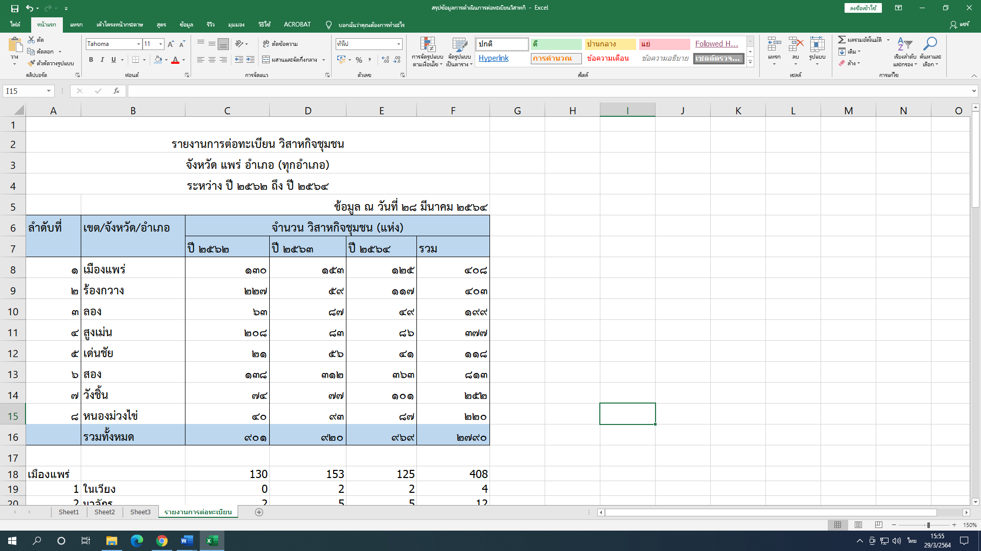

**มติที่ประชุม รับทราบ**

**4.3.2 งานภัยธรรมชาติ**

(1)ให้อำเภอตรวจสอบรายชื่อคณะทำงานระดับหมู่บ้านให้เป็นปัจจุบัน

(2) ประชาสัมพันธ์ให้ผู้นำชุมชนทราบถึงแนวทางการดำเนินงานหลังเกิดภัยธรรมชาติ พร้อมกับการถ่ายรูปแปลงที่เกิดภัยธรรมชาติขึ้นทุกช่วง

(3) หากมีความเสียหายเกิดขึ้นจากภัยธรรมชาติ ให้เจ้าหน้าที่ระดับอำเภอรายงานความเสียหายเบื้องต้นตามแบบ คชภ.1 ให้กับทางสำนักงานเกษตรแพร่จังหวัดทราบ

(4) แนวทางการดำเนินงาน ตาม flow Chart (คู่มือการบริหารจัดการการช่วยเหลือผู้ประสบภัยด้านการเกษตร บทที่ 3 แนวทางการปฏิบัติการจัดการภัยพิบัติด้านการเกษตร หน้าที่ 80)

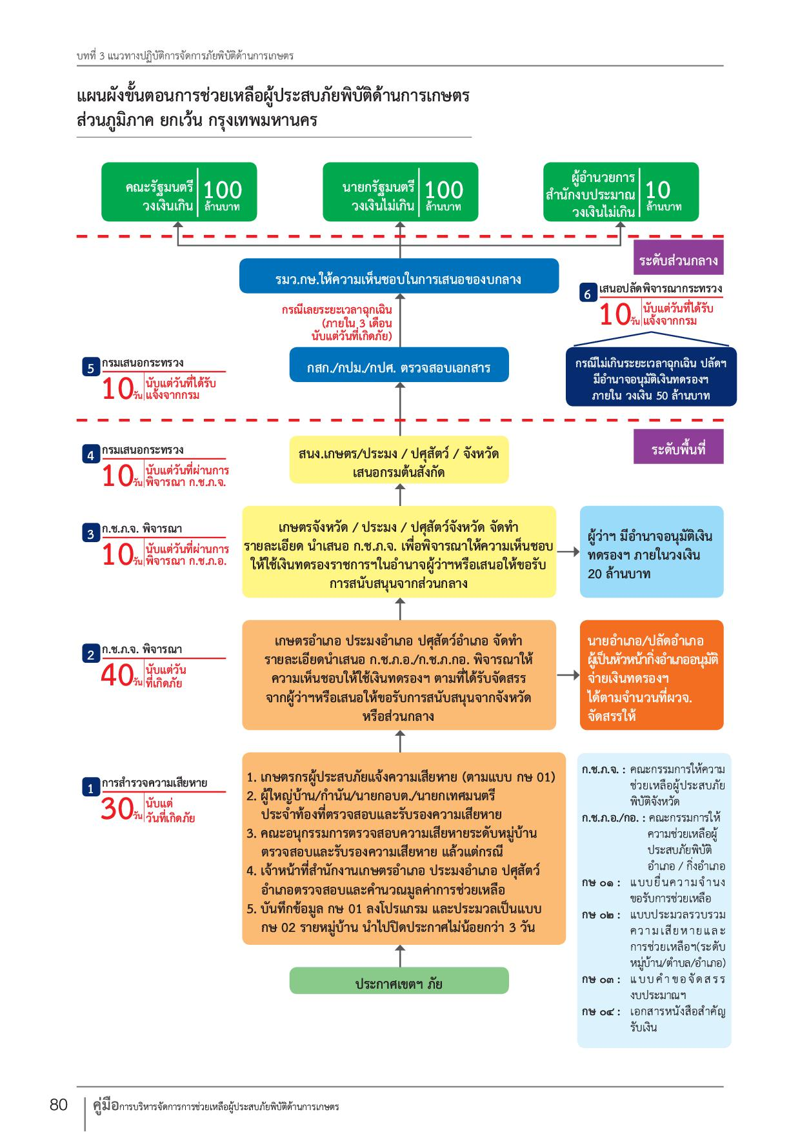

**มติที่ประชุม รับทราบ**

**4.3.3 แผนติดตามโครงการท่องเที่ยวเชิงเกษตร**

(1) วันที่ 8 – 9 เมษายน 2564 ติดตามที่ไร่ไออุ่น ตำบลบ้านเวียง อำเภอร้องกวาง

(2) วันที่ 22 - 23 เมษายน 2564 ติดตามที่แหล่งท่องเที่ยวเชิงเกษตรอำเภอหนองม่วงไข่

(3) วันที่ 28 – 29 เมษายน 2564 ติดตามแหล่งเที่ยวเชิงเกษตรอำเภอเมืองแพร่

**มติที่ประชุม รับทราบ**

**4.4 กลุ่มอารักขาพืช** นายสมเกียรติ ทะฤาษี หัวหน้ากลุ่มอารักขาพืช แจ้งวาระงานดังนี้

**4.4.1 ผลการรายงานแปลงติดตามสถานการณ์ศัตรูพืช**

**หมายเหตุ** รวมแปลงสำรวจติดตามสถานการณ์ในกิจกรรมจุดเฝ้าระวังศัตรูพืชในไม้ผลที่มีความสำคัญ ทางเศรษฐกิจ

|  |  |  |  |  |  |  |  |  |
| --- | --- | --- | --- | --- | --- | --- | --- | --- |
| **อำเภอ** | **จำนวน**  **แปลง**  **ติดตาม** | **ประเภทแปลง** | | | **จำนวนแปลงที่รายงาน** | | | |
| **ศจช. (2 แปลง)** | **พื้นที่เสี่ยง** | **อื่นๆ** | **พุธที่ 3** | **พุธที่ 10** | **พุธที่ 17** | **พุธที่ 24** |
| เมืองแพร่ | 4 | ข้าว, ข้าวโพด | ข้าว | แก้วมังกร | 0 | 0 | 0 | 4 |
| ร้องกวาง | 4 | ข้าว 2 แปลง | อ้อย | ลำไย | 4 | 3 | 4 | 3 |
| ลอง | 4 | ข้าว, มันสำปะหลัง | ข้าวโพด | ลองกอง | 0 | 3 | 3 | 3 |
| สูงเม่น | 3 | ข้าว 2 แปลง | ข้าว | - | 3 | 3 | 3 | 3 |
| เด่นชัย | 3 | ข้าว 2 แปลง | มันสำปะหลัง | - | 3 | 3 | 3 | 3 |
| สอง | 4 | ข้าว 2 แปลง | ข้าว | มะม่วง | 0 | 4 | 4 | 3 |
| วังชิ้น | 4 | ข้าว, ส้มเขียวหวาน | ข้าว, มันสำปะหลัง | - | 4 | 4 | 4 | 4 |
| หนองม่วงไข่ | 3 | ข้าว 2 แปลง | ข้าว | - | 3 | 3 | 3 | 3 |
| **รวม** | **29** |  | | | **17** | **23** | **24** | **26** |

**มติที่ประชุม รับทราบ**

**4.4.2 การรายงานพื้นที่ยืนต้นและการระบาดศัตรูพืชสำคัญ**

**(1) รายงานพื้นที่ยืนต้น (ข้อมูล ณ วันที่ 29 มีนาคม 2564)**

|  |  |  |  |  |  |  |  |
| --- | --- | --- | --- | --- | --- | --- | --- |
| **อำเภอ** | **พื้นที่ยืนต้น (ไร่)** | | | | | | |
| **ข้าว** | **ข้าวโพด** | **มันสำปะหลัง** | **ปาล์มน้ำมัน** | **ยางพารา** | **อ้อย** | **รวม**  **ชนิดพืช** |
| เมืองแพร่ | 14,266 | 6,399.33 | 309 | 13 | 149 | 0 | 5 |
| ร้องกวาง | 1,144 | 2,027 | 341 | 1,055 | 12,622 | 1,307.75 | 6 |
| ลอง | 15 | 162 | 432 | 0 | 8,720 | 0 | 4 |
| สูงเม่น | 10,517 | 3,184 | 1,382 | 0 | 253 | 0 | 4 |
| เด่นชัย | 7,171.24 | 155 | 7,770.78 | 0 | 2,659.27 | 0 | 4 |
| สอง | 10,722 | 18,850 | 387 | 282 | 2,908 | 220 | 6 |
| วังชิ้น | 50 | 963 | 3,530 | 124 | 2,443 | 0 | 5 |
| หนองม่วงไข่ | 2,382 | 4,125 | 0 | 0 | 0 | 0 | 2 |
| **รวม** | **46,267.24** | **35,865.33** | **14,151.78** | **1,474** | **29,754.27** | **1,527.75** |  |

**(2) รายงานการระบาดศัตรูพืช (ข้อมูล ณ วันที่ 29 มีนาคม 2564)**

|  |  |  |  |  |
| --- | --- | --- | --- | --- |
| **ชนิดพืช** | **ศัตรูพืช/โรคพืช** | **อำเภอ** | **พื้นที่**  **(ไร่)** | **รวมพื้นที่**  **การระบาด (ไร่)** |
| ลองกอง | หนอนเจาะใต้ผิวเปลือก | ลอง | 2.25 | 2.25 |

**มติที่ประชุม รับทราบ**

**4.4.3 โครงการพัฒนาธุรกิจบริการดินและปุ๋ยเพื่อชุมชน (One Stop Service)**

**ผลการเบิกจ่ายงบประมาณ ณ วันที่ 29 มีนาคม 2564**

|  |  |  |  |  |  |  |  |  |
| --- | --- | --- | --- | --- | --- | --- | --- | --- |
| **ที่** | **จังหวัด/อำเภอ** | **งบประมาณทั้งหมด (บาท)** | **ผลการเบิกจ่าย** | | | | | |
| **ฝึกอบรมเชิงปฏิบัติการฯ**  **21,000** | **จัดเวทีเชื่อมโยงฯ**  **14,000** | **บริหารจัดการโครงการฯ**  **12,800** | **เบิกจ่าย (บาท)** | **% การเบิกจ่าย** | **คงเหลือ (บาท)** |
| 1 | จังหวัด | 2,586,560 | 922,250 | | 11,340 | 933,590 | 36.09 | 1,652,970 |
| 2 | เมืองแพร่ | 47,800 | 21,000 | 14,000 | 5,600 | 40,600 | 84.94 | 7,200 |
| 3 | ร้องกวาง | 47,800 | 21,000 | 14,000 | 1,000 | 36000 | 75.31 | 11,800 |
| 4 | ลอง | 47,800 | 21,000 | 14,000 | 0 | 35,000 | 73.22 | 12,800 |
| 5 | สูงเม่น | 47,800 | 21,000 | 14,000 | 8,540 | 43,540 | 91.09 | 4,260 |
| 6 | เด่นชัย | 47,800 | 21,000 | 14,000 | 2,760 | 37,760 | 79.00 | 10,040 |
| 7 | สอง | 47,800 | 21,000 | 14,000 | 10,840 | 45,840 | 95.90 | 1,960 |
| 8 | หนองม่วงไข่ | 47,800 | 21,000 | 14,000 | 12,800 | 47,800 | 100.00 | 0 |
| **รวมทั้งหมด** | | **2,921,160** |  |  |  | **1,220,130** | **41.77** | **1,701,030** |

**หมายเหตุ :** งบประมาณส่วนของสำนักงานเกษตรจังหวัดแพร่ ได้เบิกจ่ายในกิจกรรมสนับสนุนชุดตรวจวิเคราะห์ดิน เป็นเงิน 332,150 บาท, แม่ปุ๋ยเคมี เป็นเงิน 590,100 บาท คงเหลือ งบประมาณสนับสนุนเครื่องผสมปุ๋ย เป็นเงิน 1,647,800 บาท จะดำเนินการส่งมอบในวันที่ 26 เมษายน 2564 ต่อไป

**มติที่ประชุม รับทราบ**

**4.4.4 งบบูรณาการโครงการแก้ไขปัญหาหมอกควันและไฟป่า งบประมาณกลุ่มจังหวัดภาคเหนือตอนบน 2**

ความคืบหน้าในการดำเนินโครงการฯ สำนักงานเกษตรจังหวัดแพร่ ได้ขออนุมัติปรับลดจุดทำกองปุ๋ยหมักคงเหลือ 32 จุดๆ ละ 11.25 ตัน ตามเงื่อนไขโครงการฯ แล้ว

**มติที่ประชุม รับทราบ**

**4.5 กลุ่มยุทธศาสตร์และสารสนเทศ** นางพนัชกร จันทร์ทวี หัวหน้ากลุ่มยุทธศาสตร์และสารสนเทศ แจ้งวาระงานดังนี้

**4.5.1 งานทะเบียนเกษตรกร (ทบก.)**

(1) ผลการขึ้นและปรับปรุงทะเบียนเกษตรกร ปี 2564 ณ วันที่ 27 มีนาคม 2564

|  |  |  |  |  |  |  |
| --- | --- | --- | --- | --- | --- | --- |
| **ที่** | **อำเภอ** | **ตำบล** | **เป้าหมาย (ครัวเรือน)** | **ผล ทบก.** | **คิดเป็น%** | **คงเหลือ** |
| 1 | เมืองแพร่ | 20 ตำบล | 11,500 | 3,572 | 29.71 | 8,083 |
| 2 | ร้องกวาง | 11 ตำบล | 7,500 | 3,691 | 47.52 | 3,936 |
| 3 | ลอง | 9 ตำบล | 9,500 | 1,165 | 10.73 | 8,481 |
| 4 | สูงเม่น | 12 ตำบล | 7,200 | 3,562 | 44.74 | 3,979 |
| 5 | เด่นชัย | 5 ตำบล | 3,500 | 1,428 | 36.71 | 2,215 |
| 6 | สอง | 8 ตำบล | 8,500 | 5,400 | 57.58 | 3,606 |
| 7 | วังชิ้น | 7 ตำบล | 9,300 | 2,190 | 19.56 | 7,481 |
| 8 | หนองม่วงไข่ | 6 ตำบล | 3,000 | 1,053 | 33.67 | 1,990 |
| **รวม 78 ตำบล** | | | **60,000** | **20,229** | **33.71** | **39,771** |

(2) ขอให้สำนักงานเกษตรอำเภอ เร่งรัดการดำเนินการบันทึก จัดประชาคมและยืนยันในระบบ ทะเบียนเกษตรกรชนิดพืช ข้าวนาปรังและข้าวโพดเลี้ยงสัตว์ฤดูแล้ง ปีการผลิต 2563/64

**ผลการขึ้นทะเบียนเกษตรกรผู้ปลูกข้าวนาปรัง ตามที่ตั้งแปลง ปี 2563/64**

|  |  |  |  |  |  |  |  |  |  |
| --- | --- | --- | --- | --- | --- | --- | --- | --- | --- |
| **จังหวัด/อำเภอ** | **บันทึก(รวม)** | | | **จัดชุดตรวจสอบ** | | | **ผ่านการตรวจสอบ** | | |
| **ครัวเรือน** | **แปลง** | **เนื้อที่ (ไร่)** | **ครัวเรือน** | **แปลง** | **เนื้อที่ (ไร่)** | **ครัวเรือน** | **แปลง** | **เนื้อที่ (ไร่)** |
| [**แพร่**](http://farmer.doae.go.th/report/report63/report_rice_63_2_fmdfbd/) | **6,374** | **14,676** | **41,076.34** | **6,153** | **14,226** | **39,562.75** | **4,315** | **10,229** | **26,367.54** |
| [เมืองแพร่](http://farmer.doae.go.th/report/report63/report_rice_63_2_fmdfbd_ap/54/01/) | 1,382 | 2,857 | 7,561.76 | 1,318 | 2,713 | 7,125.20 | 1,052 | 2,139 | 5,502.61 |
| [ร้องกวาง](http://farmer.doae.go.th/report/report63/report_rice_63_2_fmdfbd_ap/54/02/) | 407 | 702 | 1,546.73 | 405 | 696 | 1,537.07 | 375 | 639 | 1,406.75 |
| [ลอง](http://farmer.doae.go.th/report/report63/report_rice_63_2_fmdfbd_ap/54/03/) | 10 | 10 | 39.07 | 9 | 9 | 34.07 | 1 | 1 | 3.51 |
| [สูงเม่น](http://farmer.doae.go.th/report/report63/report_rice_63_2_fmdfbd_ap/54/04/) | 1,931 | 5,281 | 12,507.30 | 1,923 | 5,259 | 12,456.33 | 1,750 | 4,725 | 11,394.94 |
| [เด่นชัย](http://farmer.doae.go.th/report/report63/report_rice_63_2_fmdfbd_ap/54/05/) | 1,040 | 2,520 | 7,460.24 | 1,039 | 2,516 | 7,450.99 | 989 | 2,369 | 6,882.79 |
| [สอง](http://farmer.doae.go.th/report/report63/report_rice_63_2_fmdfbd_ap/54/06/) | 1,353 | 2,649 | 9,459.08 | 1,206 | 2,377 | 8,457.29 | 91 | 137 | 518.83 |
| [วังชิ้น](http://farmer.doae.go.th/report/report63/report_rice_63_2_fmdfbd_ap/54/07/) | 15 | 18 | 52.95 | 15 | 18 | 52.95 | 0 | 0 | 0 |
| [หนองม่วงไข่](http://farmer.doae.go.th/report/report63/report_rice_63_2_fmdfbd_ap/54/08/) | 326 | 639 | 2,449.22 | 326 | 638 | 2,448.86 | 108 | 219 | 658.1 |

**ผลการขึ้นทะเบียนเกษตรกรผู้ปลูกข้าวโพดเลี้ยงสัตว์ ปี 2563/64 ฤดูแล้ง ตามที่ตั้งแปลง**

|  |  |  |  |  |  |  |  |  |  |
| --- | --- | --- | --- | --- | --- | --- | --- | --- | --- |
| **จังหวัด/อำเภอ** | **บันทึก(รวม)** | | | **จัดชุดตรวจสอบ** | | | **ผ่านการตรวจสอบ** | | |
| **ครัวเรือน** | **แปลง** | **พิ้นที่ (ไร่)** | **ครัวเรือน** | **แปลง** | **พิ้นที่ (ไร่)** | **ครัวเรือน** | **แปลง** | **พิ้นที่ (ไร่)** |
| [**แพร่**](http://farmer.doae.go.th/report/report63/report_corn_63_fmdfbd_2/) | **8,500** | **18,456** | **51,146.22** | **7,993** | **17,459** | **48,162.07** | **5,258** | **11,328** | **28,649.86** |
| [เมืองแพร่](http://farmer.doae.go.th/report/report63/report_corn_63_fmdfbd_ap_2/54/01/) | 1,434 | 3,044 | 6,622.24 | 1,401 | 2,969 | 6,412.74 | 1,150 | 2,369 | 4,809.53 |
| [ร้องกวาง](http://farmer.doae.go.th/report/report63/report_corn_63_fmdfbd_ap_2/54/02/) | 2,728 | 5,737 | 14,798.30 | 2,724 | 5,731 | 14,777.85 | 2,487 | 5,181 | 12,954.24 |
| [ลอง](http://farmer.doae.go.th/report/report63/report_corn_63_fmdfbd_ap_2/54/03/) | 142 | 230 | 636.92 | 113 | 196 | 513.7 | 56 | 109 | 278.17 |
| [สูงเม่น](http://farmer.doae.go.th/report/report63/report_corn_63_fmdfbd_ap_2/54/04/) | 683 | 1,872 | 4,407.13 | 683 | 1,872 | 4,407.13 | 648 | 1,739 | 4,089.36 |
| [เด่นชัย](http://farmer.doae.go.th/report/report63/report_corn_63_fmdfbd_ap_2/54/05/) | 26 | 46 | 145.59 | 26 | 46 | 145.59 | 24 | 43 | 125.59 |
| [สอง](http://farmer.doae.go.th/report/report63/report_corn_63_fmdfbd_ap_2/54/06/) | 2,583 | 5,441 | 18,307.69 | 2,155 | 4,575 | 15,734.37 | 615 | 1,180 | 4,371.70 |
| [วังชิ้น](http://farmer.doae.go.th/report/report63/report_corn_63_fmdfbd_ap_2/54/07/) | 268 | 355 | 1,023.97 | 259 | 345 | 990.22 | 1 | 2 | 5.75 |
| [หนองม่วงไข่](http://farmer.doae.go.th/report/report63/report_corn_63_fmdfbd_ap_2/54/08/) | 800 | 1,730 | 5,199.72 | 797 | 1,725 | 5,180.49 | 340 | 705 | 2,015.53 |

**มติที่ประชุม รับทราบ**

**4.5.2 งานโครงการบริหารจัดการสินค้าเกษตรตามแผนที่เกษตรเพื่อการบริหารจัดการเชิงรุก**

กรมส่งเสริมการเกษตร แจ้งการสัมมนาแผนที่เกษตรเพื่อบริหารจัดการเชิงรุก (Agri Map) ผ่านระบบออนไลน์ ระหว่างวันที่ 7 – 9 เมษายน 2564 ถ่ายทอดสัญญาณจากกรมส่งเสริมการเกษตร โดยมีเป้าหมายผู้เข้าร่วมการสัมมนาฯ ได้แก่เจ้าหน้าที่สำนักงานเกษตรจังหวัดและสำนักงานเกษตรอำเภอผู้รับผิดชอบงานแผนที่เกษตรทุกอำเภอทั้งประเทศ รวม 1,020 ราย วัตถุประสงค์เพื่อพัฒนาศักยภาพเจ้าหน้าที่ส่งเสริมการเกษตร ในการนำข้อมูลแผนที่ทางการเกษตร ไปใช้ในการวิเคราะห์ข้อมูลทางการเกษตรประกอบการจัดทำแผน/เวทีชุมชนต่างๆ โดยเฉพาะการใช้ประโยชน์ในงานส่งเสริมเกษตรเชิงพื้นที่ ซึ่งเป็นนโยบายสำคัญของกรมส่งเสริมการเกษตร จึงขอให้เจ้าหน้าที่ผู้รับผิดชอบงานแผนที่เกษตร, งานส่งเสริมการเกษตรเชิงพื้นที่หรืองานแผนพัฒนาการเกษตรระดับอำเภอ ของสำนักงานเกษตรอำเภอๆ ละ 1 ราย เข้าร่วมการสัมมนาฯ ดังกล่าวโดยพร้อมเพรียงกัน โดยทางส่วนกลางจะส่งลิ้งค์สำหรับเข้าสู่ระบบ Zoom ให้ในช่วงเช้าก่อนเริ่มสัมมนาฯ ทุกวัน

**มติที่ประชุม รับทราบ เนื่องจากมีงบประมาณโอนจัดสรรจากกรมส่งเสริมการเกษตร เพื่อเป็นค่าใช้จ่ายในการเข้าร่วมสัมมนาฯ ของเจ้าหน้าที่โอนตามหนังสือแจ้งสัมมนาฯมาด้วย ขอให้กลุ่มยุทธศาสตร์ฯ แจ้งให้อำเภอเดินทางมาฟังคอนเฟอร์เรนท์ ณ สำนักงานเกษตรจังหวัดแพร่ ในวันที่ 7 เมษายน 2564 ด้วย**

**4.5.3 งานระบบส่งเสริมการเกษตร (TandV system)**

(1) ตามที่กรมส่งเสริมการเกษตร ได้จัดทำระบบบันทึกข้อมูลสารสนเทศแผนผลการปฏิบัติงานรายบุคคลและหน่วยงานรายเดือน ตามระบบส่งเสริมการเกษตร โดยได้ทดสอบระบบมาจนถึงเดือนมีนาคม 2564 พบว่าการใช้งานระบบดังกล่าว ซึ่งกรมส่งเสริมการเกษตรได้ว่าจ้างบริษัทภายนอกดำเนินการพัฒนาและปรับปรุงระบบฯ ยังไม่มีความสมบูรณ์ กรมส่งเสริมการเกษตรจึงขอขยายระยะเวลาทดลองใช้ระบบไปอีก 6 เดือน จนถึงเดือนกันยายน 2564 จึงยังไม่นับเป็นตัวชี้วัดการทำงานของเจ้าหน้าที่ทุกระดับในการประเมินผล รอบที่ 2/2564

(2) สำนักงานเกษตรจังหวัดแพร่ กำหนดแผนการจัดเวทีแลกเปลี่ยนเรียนรู้ระดับอำเภอ (District Workshop : DW) ครั้งที่ 2 ในวันที่ 20 เมษายน 2564 ณ โรงแรมภูมิไทยการ์เด้น อำเภอเมืองแพร่ จังหวัดแพร่ โดยจะได้เรียนเชิญผู้บริหารกรมส่งเสริมการเกษตร ได้มอบนโยบายการทำงานของกรมส่งเสริมการเกษตรและ ตรวจราชการงานส่งเสริมการเกษตรในพื้นที่จังหวัดแพร่ด้วย ในส่วนของเนื้อหาภายในการจัดเวที ประกอบด้วย การแลกเปลี่ยนเรียนรู้ประเด็นสำคัญและเร่งด่วน (Hot issues) การนำเสนอผลการจัดเวทีชุมชนตามแนวทาง งานส่งเสริมการเกษตรเชิงพื้นที่ และการเชิญผู้แทนหน่วยงานภาครัฐและเกษตรกรร่วมเสวนาการขับเคลื่อนแผนพัฒนาการเกษตรของชุมชนเพื่อนำไปขับเคลื่อนในแผนพัฒนาระดับต่างๆ

**มติที่ประชุม รับทราบ**

**4.5.4 การจัดสรรงบประมาณกรมส่งเสริมการเกษตร โครงการตามตัวชี้วัด งวดที่ 2**

กรมส่งเสริมการเกษตร แจ้งอนุมัติงบประมาณรายจ่ายประจำปีงบประมาณ พ.ศ. 2564 (โครงการตามตัวชี้วัด งวดที่ 2) เมื่อวันที่ 25 มีนาคม 2564 จำนวน 1,493,300 บาท โดยกลุ่มยุทธศาสตร์และสารสนเทศ จะได้ทำหนังสือแจ้งจัดสรรงบประมาณฯ ให้แก่อำเภอต่อไป และในส่วนโครงการอื่นๆที่ยังไม่ได้รับ การจัดสรรงบประมาณตามงวดที่ 2 เช่น โครงการ ศพก. แปลงใหญ่ Agrimap งานพระราชดำริ กรมส่งเสริมการเกษตรแจ้งว่า กำลังรอการอนุมัติจัดสรรงบประมาณจากสำนักงบประมาณ โดยจะโอนงบประมาณมาให้เพิ่มเติมเมื่อได้รับการจัดสรรฯ ต่อไป

**4.6 อำเภอเมืองแพร่** นายเรืองกิตติ์ พันธุ์เลิศเมธี รักษาการเกษตรอำเภอเมืองแพร่ แจ้งวาระงานดังนี้

(1) สำนักงานเกษตรอำเภอเมืองแพร่ ขอขอบคุณท่านเกษตรจังหวัดแพร่ที่ได้นำเกษตรกรและกลุ่มเกษตรกร ไปรับมอบใบประกาศเกษตรกร สถาบันเกษตรกรดีเด่นระดับจังหวัดแพร่ จากท่านผู้ว่าราชการจังหวัดแพร่

(2) โครงการ 1 ตำบล 1 กลุ่มเกษตรทฤษฎีใหม่ ของอำเภอเมืองแพร่ ทั้ง 4 ระยะ มีเกษตรกรสมัครเข้าร่วมโครงการจำนวน 20 ราย เกิดการจ้างแรงงาน จำนวน 9 ราย

(3) โครงการพัฒนาธุรกิจบริการดินและปุ๋ยเพื่อชุมชน (One Stop Service) ดำเนินการใน ศดปช.ตำบลวังหงส์ ได้แจ้งให้ประธานกลุ่มฯ ดำเนินการจดทะเบียนผู้ประกอบการปุ๋ยกับกรมวิชาการเกษตร เป็นที่เรียบร้อยแล้ว ในส่วนของการจัดเวทีเชื่อมโยงเครือข่าย ศพก. และแปลงใหญ่กับ ศดปช. จำนวน 2 ครั้ง ดำเนินการเรียบร้อยแล้ว

(4) สำนักงานเกษตรอำเภอเมืองแพร่ ได้ดำเนินการประสานสำนักงานทางหลวงชนบทแพร่ เพื่อขอจัดทำป้ายบอกทางไปสำนักงานเกษตรอำเภอเมืองแพร่ ณ บริเวณสามแยกตลาดมหาโพธ์

**มติที่ประชุม รับทราบ**

**4.7 อำเภอสูงเม่น** นายศุภมิตร อินต๊ะ เกษตรอำเภอสูงเม่น แจ้งวาระงานดังนี้

(1) สถานการณ์การเก็บเกี่ยวข้าวนาปรังและพืชไร่ฤดูแล้งในพื้นที่ เริ่มมีการเก็บเกี่ยวไปมากกว่าร้อยละ 50 คาดว่าจะแล้วเสร็จก่อนสงกรานต์ทั้งหมด และในพื้นที่ปลูกข้าวของตำบลบ้านปง ซึ่งติดกับตำบล ปงป่าหวาย อำเภอเด่นชัย พบปัญหาการระบาดของเพลี้ยกระโดดสีน้ำตาลในข้าวนาปรังเล็กน้อย ขอให้ ทางกลุ่มอารักขาพืชร่วมสนับสนุนการออกพื้นที่ติดตามสถานการณ์ร่วมกับอำเภอต่อไป

(2) โครงการ 1 ตำบล 1 กลุ่มเกษตรทฤษฎีใหม่ มีเกษตรกรได้ขอถอนตัวจากการเข้าร่วมโครงการฯ อาจมีผลกระทบกับเงื่อนไขการจ้างงานของลูกจ้างโครงการฯ

**มติที่ประชุม รับทราบ เกษตรจังหวัดแพร่ ขอให้ทุกอำเภอได้ติดตามรายงานการเพาะปลูกและเก็บเกี่ยวพืชฤดูแล้ง โดยเฉพาะพืชตระกูลถั่วอย่างต่อเนื่อง เนื่องจากทางผู้บริหารกรมส่งเสริมการเกษตร ให้ความสำคัญมาก**

**4.8 อำเภอร้องกวาง** นายพลากร สิริราษฎร์ นักวิชาการส่งเสริมการเกษตรชำนาญการ แจ้งวาระงานดังนี้

(1) สำนักงานเกษตรอำเภอร้องกวาง เชิญชวนร่วมงานวันถ่ายทอดเทคโนโลยีเพื่อเริ่มต้นฤดูกาลผลิตใหม่ (Field day) ในวันที่ 8 เมษายน 2564 ณ บริเวณสนามฟุตซอล ตำบลบ้านเวียง อำเภอร้องกวาง

(2) โครงการ 1 ตำบล 1 กลุ่มเกษตรทฤษฎีใหม่ ของอำเภอร้องกวาง ทั้ง 4 ระยะ มีเกษตรกรสมัครเข้าร่วมโครงการฯ จำนวน 11 ราย มีการจ้างแรงงาน 5 ราย

(3) โครงการพัฒนาธุรกิจบริการดินและปุ๋ยเพื่อชุมชน (One Stop Service) ดำเนินการใน ศดปช.ตำบลทุ่งศรี มีการรับบริการวิเคราะห์ดินของสมาชิก เกษตรกรและแปลงใหญ่ในพื้นที่ ประมาณ 150 ชุด และ ได้ขับเคลื่อนการประชาสัมพันธ์อย่างต่อเนื่อง ในส่วนของค่าใช้จ่ายในการรับบริการยังไม่ได้คิดค่าบริการ โดยคาดว่าจะเกิดรายได้จากการผสมปุ๋ยขายได้ระยะถัดไป

**มติที่ประชุม รับทราบ**

**4.9 อำเภอสอง** นางหนึ่งฤทัย กองนำ เกษตรอำเภอสอง แจ้งวาระงานดังนี้

(1) สำนักงานเกษตรอำเภอสอง ขอขอบคุณท่านเกษตรจังหวัดแพร่ และผู้เกี่ยวข้องในการจัดงานคลินิกเกษตรเคลื่อนที่ ไตรมาสที่ 2 ณ องค์การบริหารส่วนตำบลทุ่งน้าว อำเภอสอง

(2) โครงการ 1 ตำบล 1 กลุ่มเกษตรทฤษฎีใหม่ ทางสถานีพัฒนาที่ดินแพร่ ได้เริ่มให้ผู้รับเหมาดำเนินการเริ่มทำการพัฒนาแหล่งน้ำของเกษตรกรแล้ว โดยเริ่มจากพื้นที่ตำบลห้วยหม้ายก่อน ในส่วนของการ จ้างแรงงาน มีการจ้างจำนวน 6 ราย

(3) สำนักงานเกษตรอำเภอสอง ได้มีการเตรียมข้อมูลผลการเพาะปลูกและเก็บเกี่ยวพืชฤดูแล้ง เพื่อรายงานการรับการตรวจพื้นที่จากคณะทำงานสมาชิกวุฒิสภา ณ ฝายแม่ยม ตำบลบ้านหนุนและพื้นที่ตำบล ห้วยหม้าย

(4) การต่อทะเบียนวิสาหกิจชุมชน ปี 2564 ได้ดำเนินการติดประกาศแจ้งเตือนการเพิกถอนทะเบียนวิสาหกิจชุมชน จำนวน 154 กลุ่ม ที่ไม่มาต่อทะเบียนครบ 2 ปี

(5) อำเภอสอง มีเกษตรกรรุ่นใหม่ ในพื้นที่มาขอคำแนะนำการขออนุญาตจำหน่ายท่อนพันธุ์ มันสำปะหลังสะอาด ในพื้นที่ตำบลห้วยหม้าย จึงได้แจ้งให้เจ้าหน้าที่ลงไปตรวจสอบพื้นที่แล้ว เนื่องจากเป็นพื้นที่ใกล้เคียงโรคระบาดเดิมและได้กำชับให้ขออนุญาตการนำเข้าท่อนพันธุ์มันสำปะหลังจากพื้นที่ที่ได้รับการรับรอง จากหน่วยงานที่เกี่ยวข้องแล้วเท่านั้น

(5) การเตรียมงานวันถ่ายทิดเทคโนโลยีเพื่อเริ่มต้นฤดูกาลผลิตใหม่สำหรับผู้บริหารกระทรวงเกษตรและสหกรณ์ ทางสำนักงานเกษตรอำเภอสองจะได้เตรียมการนัดพูดคุยกับทางท้องถิ่น ท้องที่และผู้รับผิดชอบงาน ศพก.ในการพัฒนาฐานเรียนรู้ให้พร้อมกับการจัดงานฯ จำนวน 4 ฐาน

**มติที่ประชุม รับทราบ**

**4.10 อำเภอลอง** นายสำรวย ปัทม์ธรรม เกษตรอำเภอลอง แจ้งวาระงานดังนี้

(1) ธนาคารเพื่อการเกษตรและสหกรณ์การเกษตร สาขาลอง ได้ให้ความอนุเคราะห์รถตู้ในการนำเกษตรกรโครงการส่งเสริมการผลิตไม้ยืนต้น (ไผ่และหวาย) ไปศึกษาดูงาน ณ จังหวัดอุตรดิตถ์

(2) ในช่วงเดือนเมษายน 2564 ได้แจ้งให้เจ้าหน้าที่ผู้รับผิดชอบงานวิสาหกิจชุมชนระดับอำเภอ เร่งออกหนังสือแจ้งเพิกถอนทะเบียนวิสากิจชุมชนต่อไป

**มติที่ประชุม รับทราบ**

**4.11 อำเภอเด่นชัย** นายสำรง สายสุยะ เกษตรอำเภอเด่นชัย แจ้งวาระงานดังนี้

(1) สำนักงานเกษตรอำเภอเด่นชัย ได้ดำเนินการจัดประชุมคณะกรรมการศูนย์เรียนรู้การเพิ่มประสิทธิภาพการผลิตสินค้าเกษตร มีมติให้เปลี่ยนสถานที่จัดงานวันถ่ายทอดเทคโนลีเพื่อเริ่มต้นฤดูกาลผลิตใหม่ (Field day) ประจำปี 2564 จากเดิม ศพก.หลัก ตำบลแม่จั๊วะ เปลี่ยนเป็น ศพก.เครือข่ายด้านปศุสัตว์ ตำบล ปงป่าหวาย โดยวางแผนการจัดงานในช่วงเดือนพฤษภาคม 2564

- โครงการ 1 ตำบล 1 กลุ่มเกษตรทฤษฎีใหม่ อำเภอเด่นชัย มีการจ้างแรงงานจำนวน 2 ราย ผู้รับเหมาของสถานีพัฒนาที่ดินแพร่ ไปตรวจสอบสถานที่เรียบร้อยแล้ว พร้อมลงพื้นที่ทำงานด้านแหล่งน้ำ ในวันที่ 20 เมษายน 2564 เป็นต้นไป

- รายงานผลการเก็บเกี่ยวผลผลิตพืชฤดูแล้ง โดยเฉพาะข้าวนาปรังในพื้นที่ตำบลปงป่าหวาย มีการพบการระบาดของเพลี้ยกระโดดสีน้ำตาลเล็กน้อย จะได้เตรียมการเฝ้าระวัง เพื่อประชาสัมพันธ์สำหรับข้าวนาปีต่อไป

**มติที่ประชุม รับทราบ ในส่วนของการเปลี่ยนแปลงรายละเอียดงานวันถ่ายทอดเทคโนโลยี เพื่อเริ่มต้นฤดูกาลผลิตใหม่ (Field day) ขอให้เจ้าหน้าที่ ศพก.ระดับอำเภอ เข้าไปแก้ไขรายละเอียดในระบบสารสนเทศของโครงการฯ ด้วย และอำเภอเด่นชัย ยังมีแผนการจัดงานคลินิกเกษตรเคลื่อนที่ ไตรมาสที่ 3 ขอให้วางแผนการจัดงานให้ดีด้วย**

**4.12 อำเภอวังชิ้น** นายธเนศพล วงศ์เจริญ เกษตรอำเภอวังชิ้น แจ้งวาระงานดังนี้

(1) สำนักงานเกษตรอำเภอวังชิ้น ได้จัดเตรียมแผนการทำงานและเบิกจ่ายงบประมาณ ตามมาตรการเร่งรัดการเบิกจ่ายงบประมาณ ช่วงไตรมาส 3 และ 4 เรียบร้อยแล้ว

(2) รายงานผลการเกิดวาตภัยในพื้นที่ วันที่ 26 มีนาคม 2564 มีรายงานการเกิดเหตุเบื้องต้นจำนวน 2 ตำบล เกษตรกร 7 ราย พื้นที่เสียหายจำนวน 34 ไร่ ยังไม่ได้ทำรายงาน กชภ.1 ส่งจังหวัด เนื่องจาก ทางท้องถิ่นจะเป็นผู้ช่วยเหลือเกษตรกรเอง

(3) การเกิด Hotspot จุดเกิดไฟป่าในพื้นที่ ทางนายอำเภอวังชิ้นได้เน้นย้ำเฝ้าระวังต่อเนื่อง

(4) การจดทะเบียนวิสาหกิจชุมชนพืชกัญชา เริ่มมีกลุ่มเกษตรกรมาสอบถาม ได้แนะนำให้ไป ขออนุญาตกับทางหน่วยงานของกระทรวงสาธารณสุขอีกทางหนึ่ง

(5) การเตรียมงานจังหวัดเคลื่อนที่ ในวันที่ 27 เมษายน 2564 ณ บ้านม่วงคำ ตำบลสรอย ได้ประสานศูนย์ส่งเสริมและขยายพันธุ์พืชที่ 8 จังหวัดลำพูน เพื่อขอรับการสนับสนุนพันธุ์ผักจำนวน 300 ชุดแล้ว

**มติที่ประชุม รับทราบ**

**4.13 อำเภอหนองม่วงไข่** นายมณฑล ใสแจ่ม นักวิชาการส่งเสริมการเกษตรชำนาญการ แจ้งวาระงานดังนี้

(1) สำนักงานเกษตรอำเภอหนองม่วงไข่ ได้ลงพื้นที่แปลงใหญ่พริก ตำบลหนองม่วงไข่ เพื่อร่วมทบทวนแผนฯ โครงการยกระดับแปลงใหญ่สู่เกษตรสมัยใหม่และเชื่อมโยงตลาด เตรียมพร้อมนำเสนอขอความเห็นชอบแก่คณะกรรมการโครงการฯ ระดับอำเภอ

(2) อำเภอหนองม่วงไข่ มีเกษตรกรร่วมกลุ่มเป็นแปลงใหญ่ขอสมัครเข้าร่วมโครงการฯ ปี 2565 จำนวน 1 แปลง ได้แก่ แปลงใหญ่ข้าวโพดเลี้ยงสัตว์ ตำบลน้ำรัด จำนวน 38 ราย พื้นที่ 500 ไร่

(3) โครงการ 1 ตำบล 1 กลุ่มเกษตรทฤษฎีใหม่ ระยะ 4 มีเกษตรกรผ่านเกณฑ์เข้าร่วมโครงการฯ จำนวน 1 ราย

**มติที่ประชุม รับทราบ**

**ระเบียบวาระที่ 5 วาระเพื่อพิจารณา**

**5.1 แผนปฏิบัติงานสำนักงานเกษตรจังหวัดแพร่ ประจำเดือนเมษายน 2564**

**มติที่ประชุม เห็นชอบตามแผนฯ**

**ระเบียบวาระที่ 6 วาระงานสหกรณ์ออมทรัพย์กรมส่งเสริมการเกษตร จำกัด**

(1) สหกรณ์ออมทรัพย์กรมส่งเสริมการเกษตร จำกัด แจ้งการโอนเงินสนับสนุนช่วยเหลือสมาชิกที่ติดเชื้อไวรัสโคโรน่า 2019 ผ่านบัญชีออนไลน์ รายละ 5,000 บาท

**มติที่ประชุม รับทราบ**

**ระเบียบวาระที่ 7 เรื่องอื่นๆ**

(1) เกษตรจังหวัดแพร่ มอบหมายให้ กลุ่มยุทธศาสตร์และสารสนเทศ ดำเนินการจัดทำแบบฟอร์มรายงานสถานการณ์การเกษตร (สถานการณ์น้ำ สถานการณ์การเพาะปลูกพืช/เก็บเกี่ยว) ให้สำนักงานเกษตรอำเภอรายงานเป็นประจำ เพื่อใช้เป็นข้อมูลสำหรับการรายงานผู้บริหารกรมส่งเสริมการเกษตรและผู้บริหารจังหวัดแพร่ ได้อย่างต่อเนื่อง

(2) กรมส่งเสริมการเกษตรแจ้งการเตรียมความพร้อมรับงบลงทุนปีงบประมาณ 2565 จำนวน 2 โครงการของสำนักงานเกษตรสอง (ปรับปรุงสำนักงาน) และสำนักงานเกษตรอำเภอลอง (ปรับปรุงห้องพักข้าราชการ) ขอให้จัดเตรียมแบบ ปร. 4,5 ไว้ด้วย และขอให้ฝ่ายบริหารทั่วไป ได้เตรียมแผนการของบประมาณ (งบลงทุน) ในปีถัดไปอย่างต่อเนื่อง เช่น สำนักงานเกษตรอำเภอเมืองแพร่ (รั้วสำนักงานและโรงรถ) สำนักงานเกษตรจังหวัดแพร่ (รถยนต์ 3 คันแทนคันเดิมที่ขายทอดตลาดและการก่อสร้างอาคารอารักขาพืชพร้อมที่จอดใต้อาคารแทนโรงจอดรถหลังเดิม)

**เลิกประชุมเวลา 12.30 น**

ลงชื่อ ตุลย์ แก่นหอม ผู้จดบันทึกการประชุม

(นายตุลย์ แก่นหอม)

ตำแหน่ง นักวิชาการส่งเสริมการเกษตรชำนาญการ

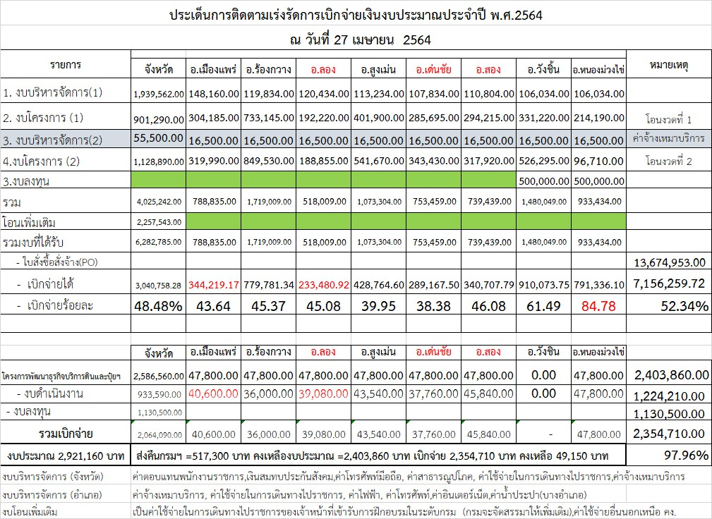

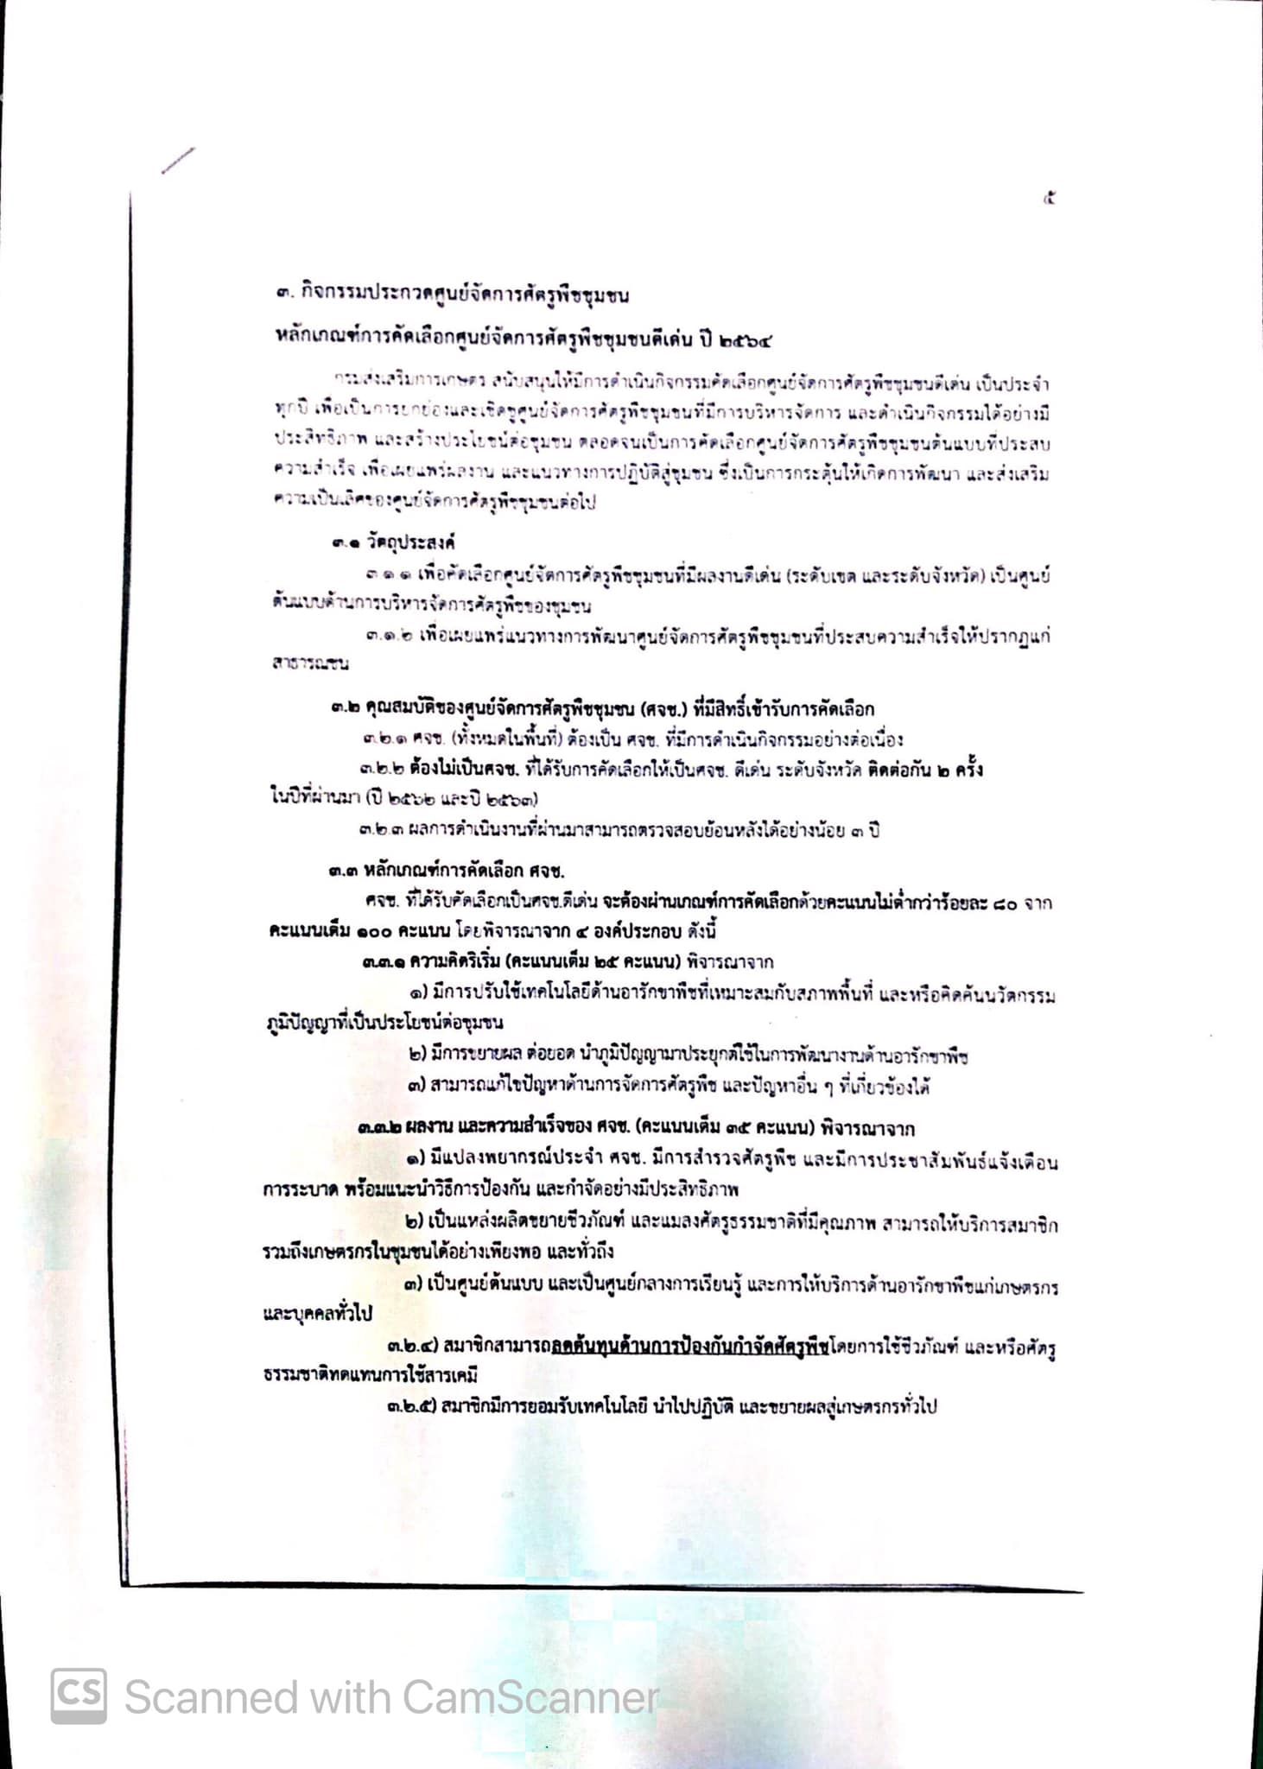

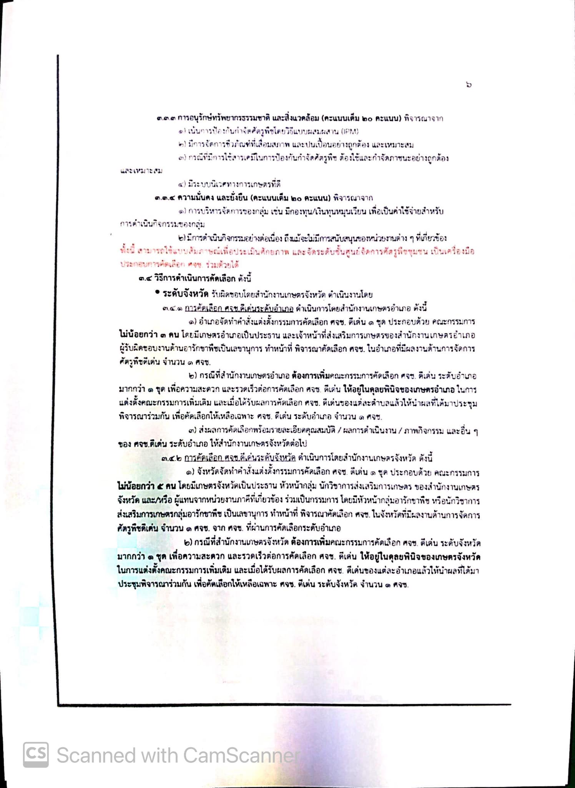

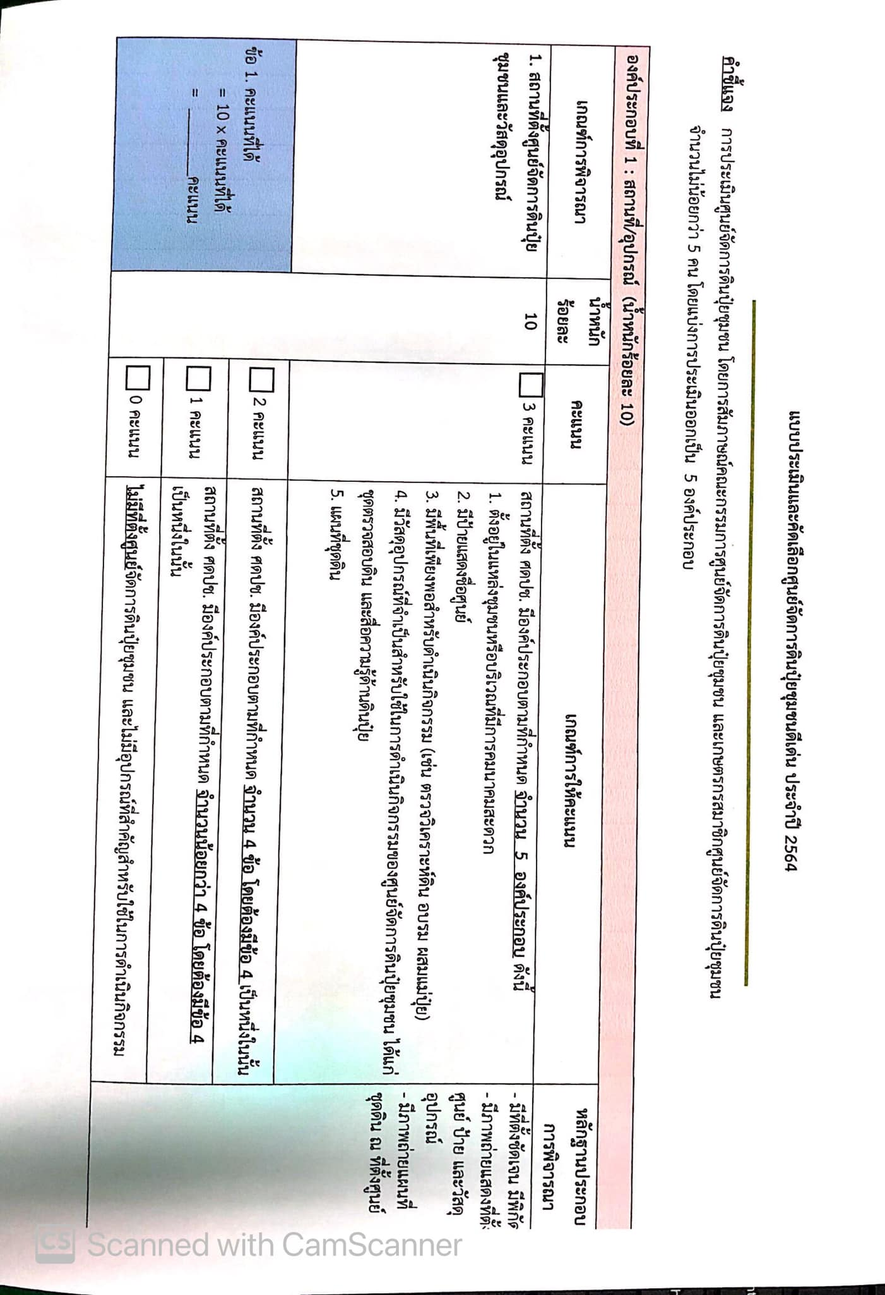

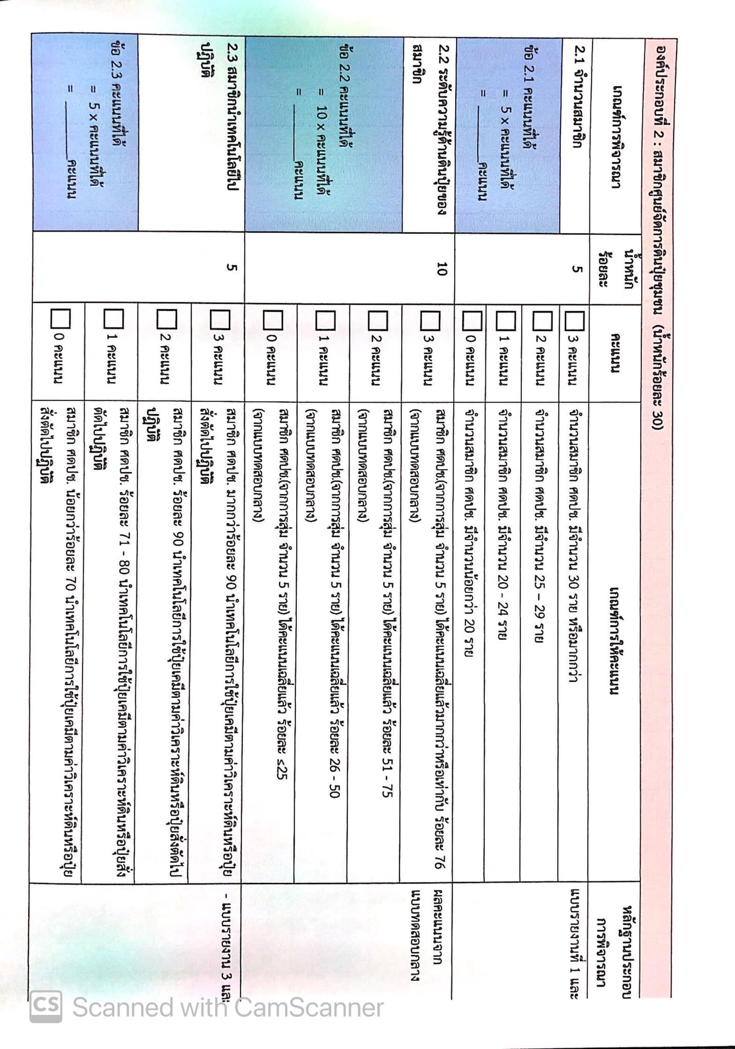

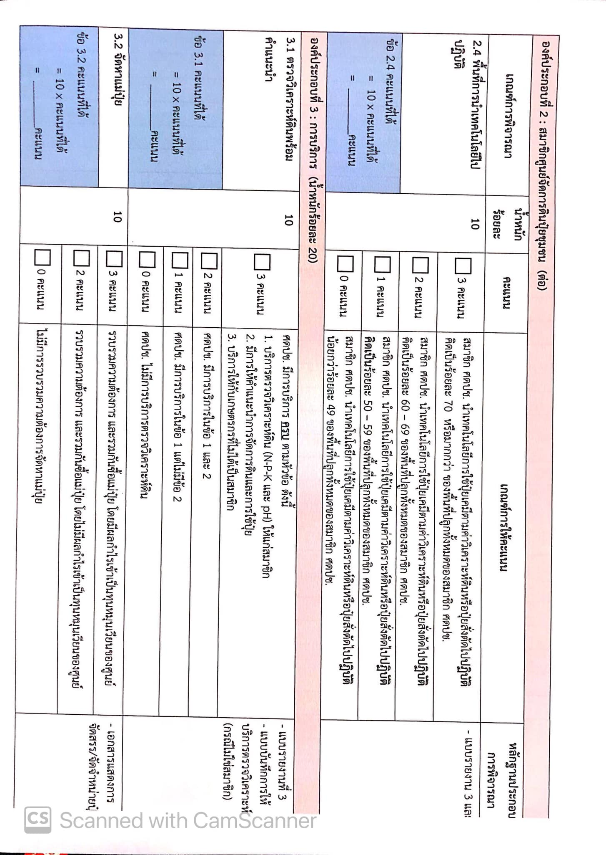

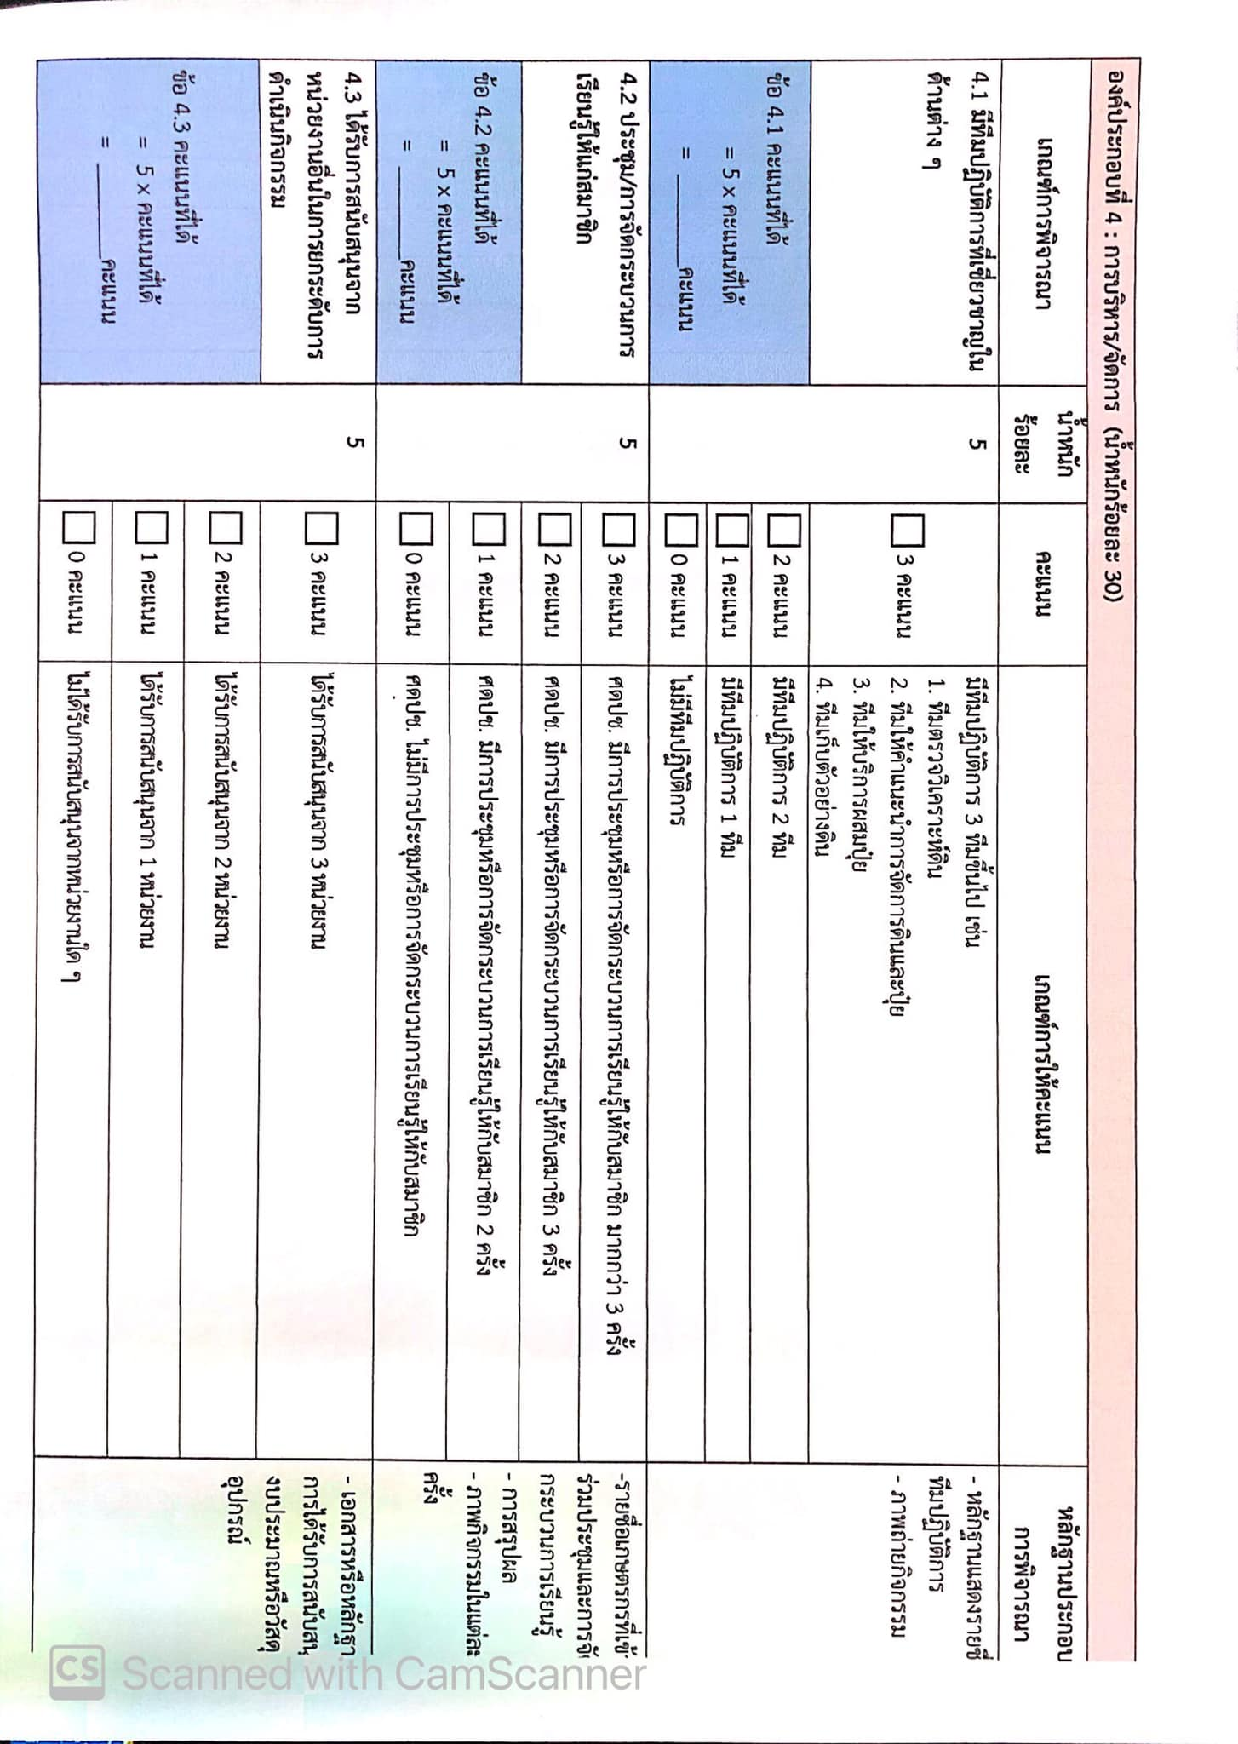

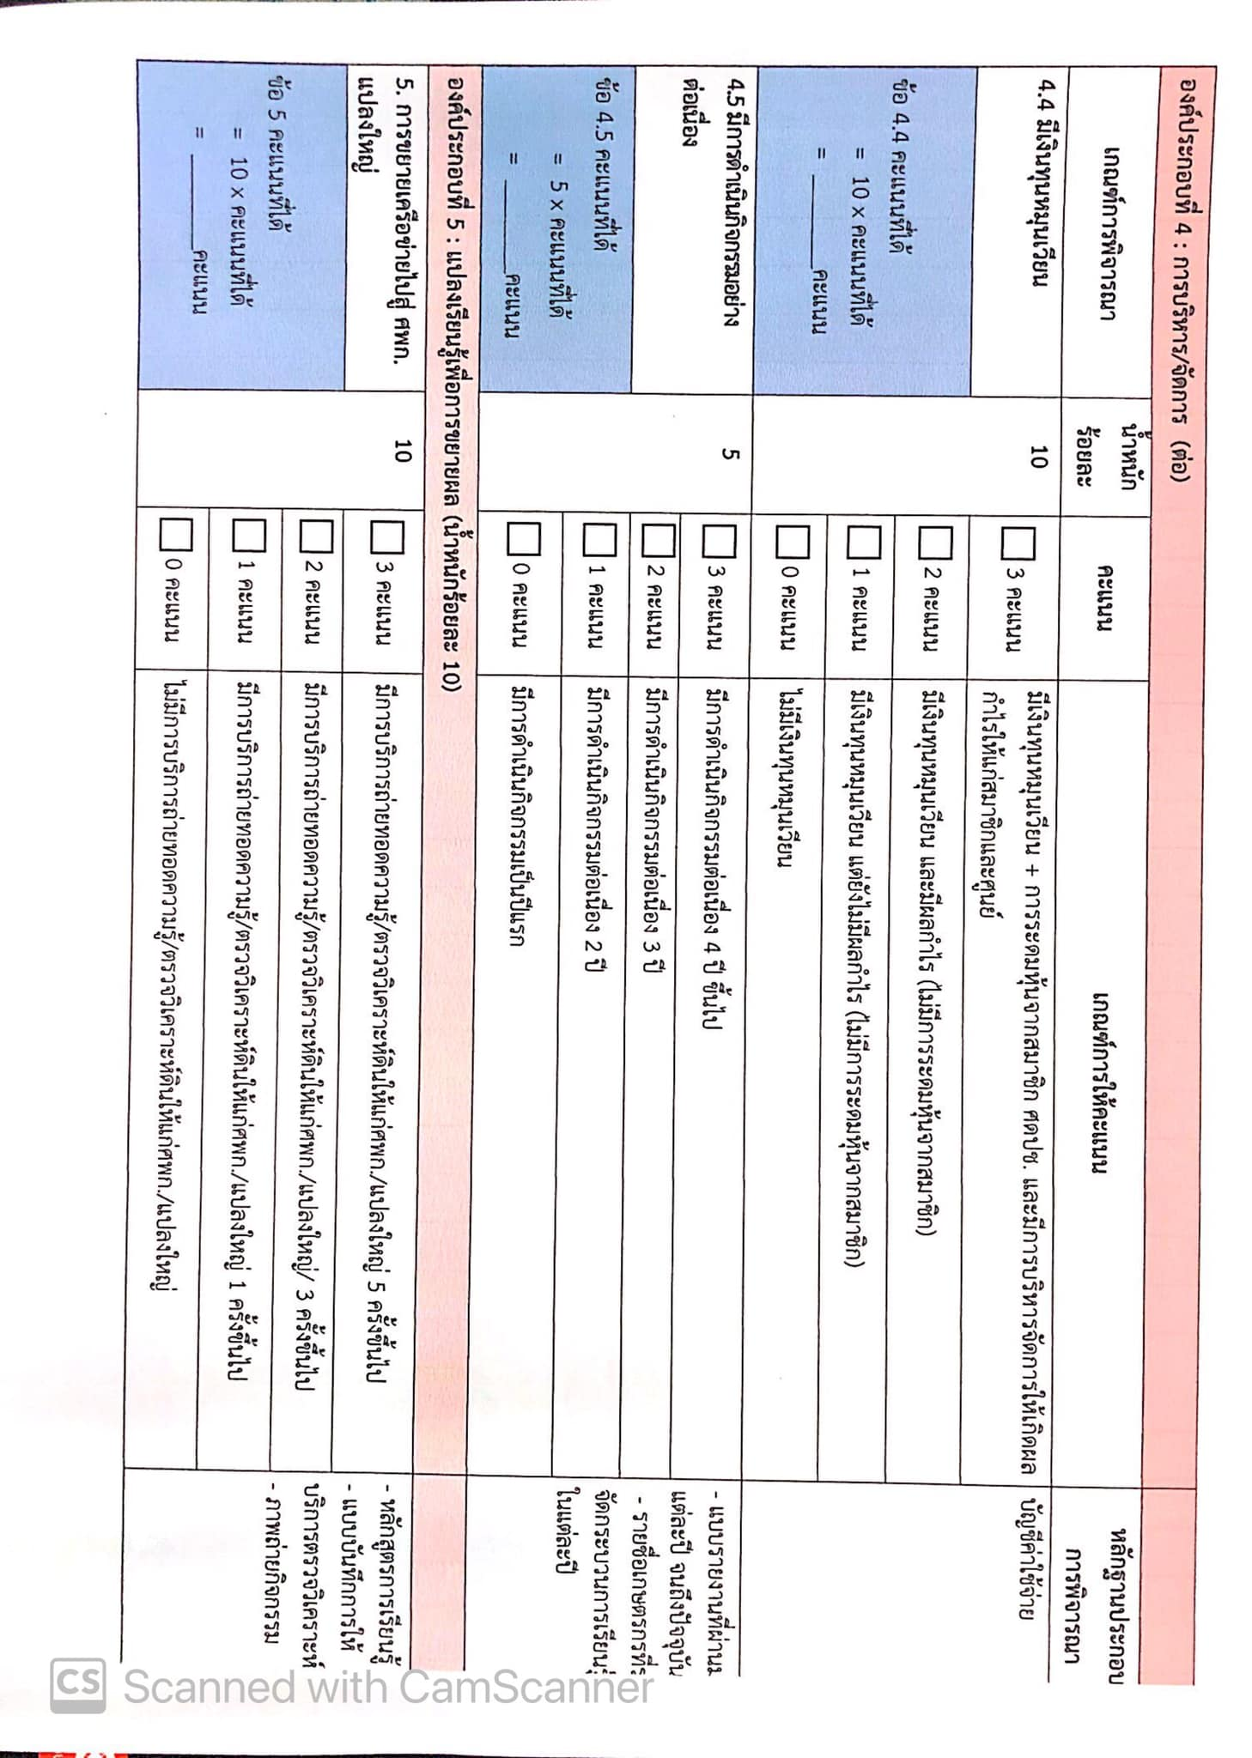

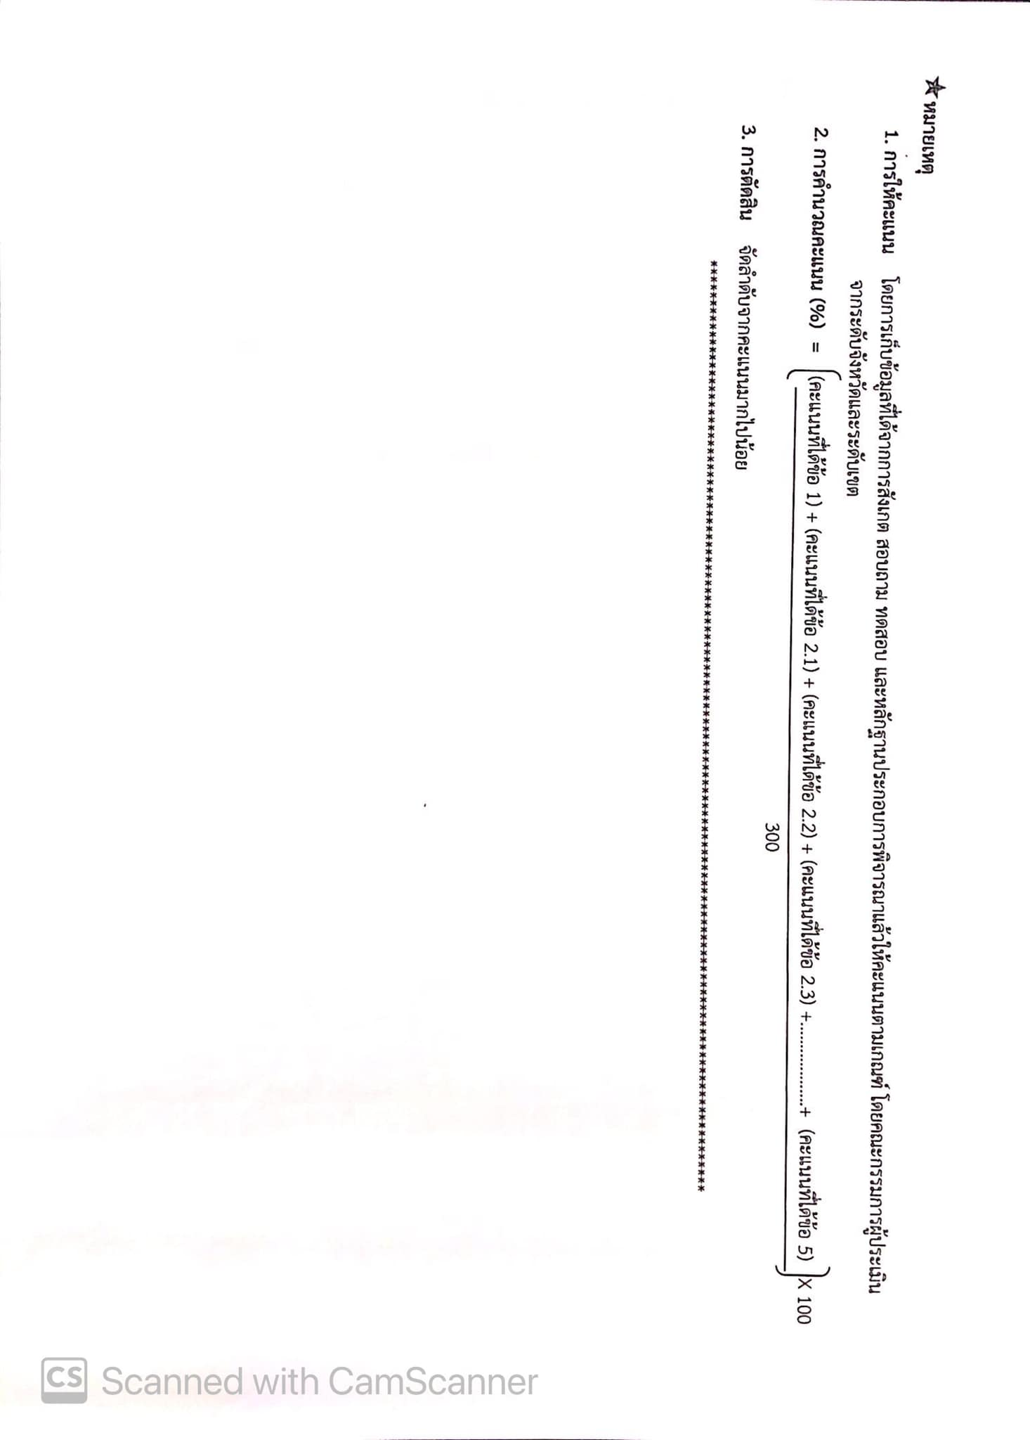

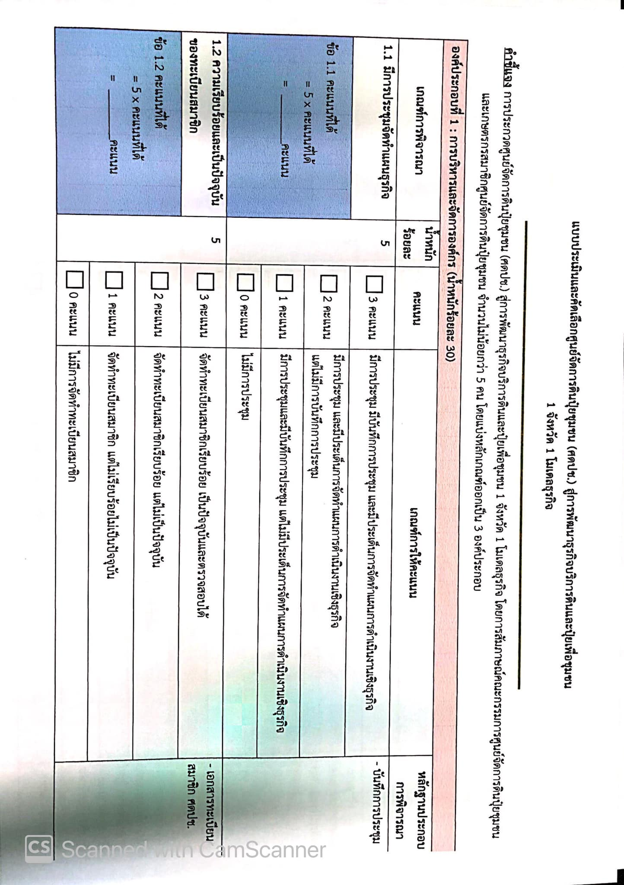

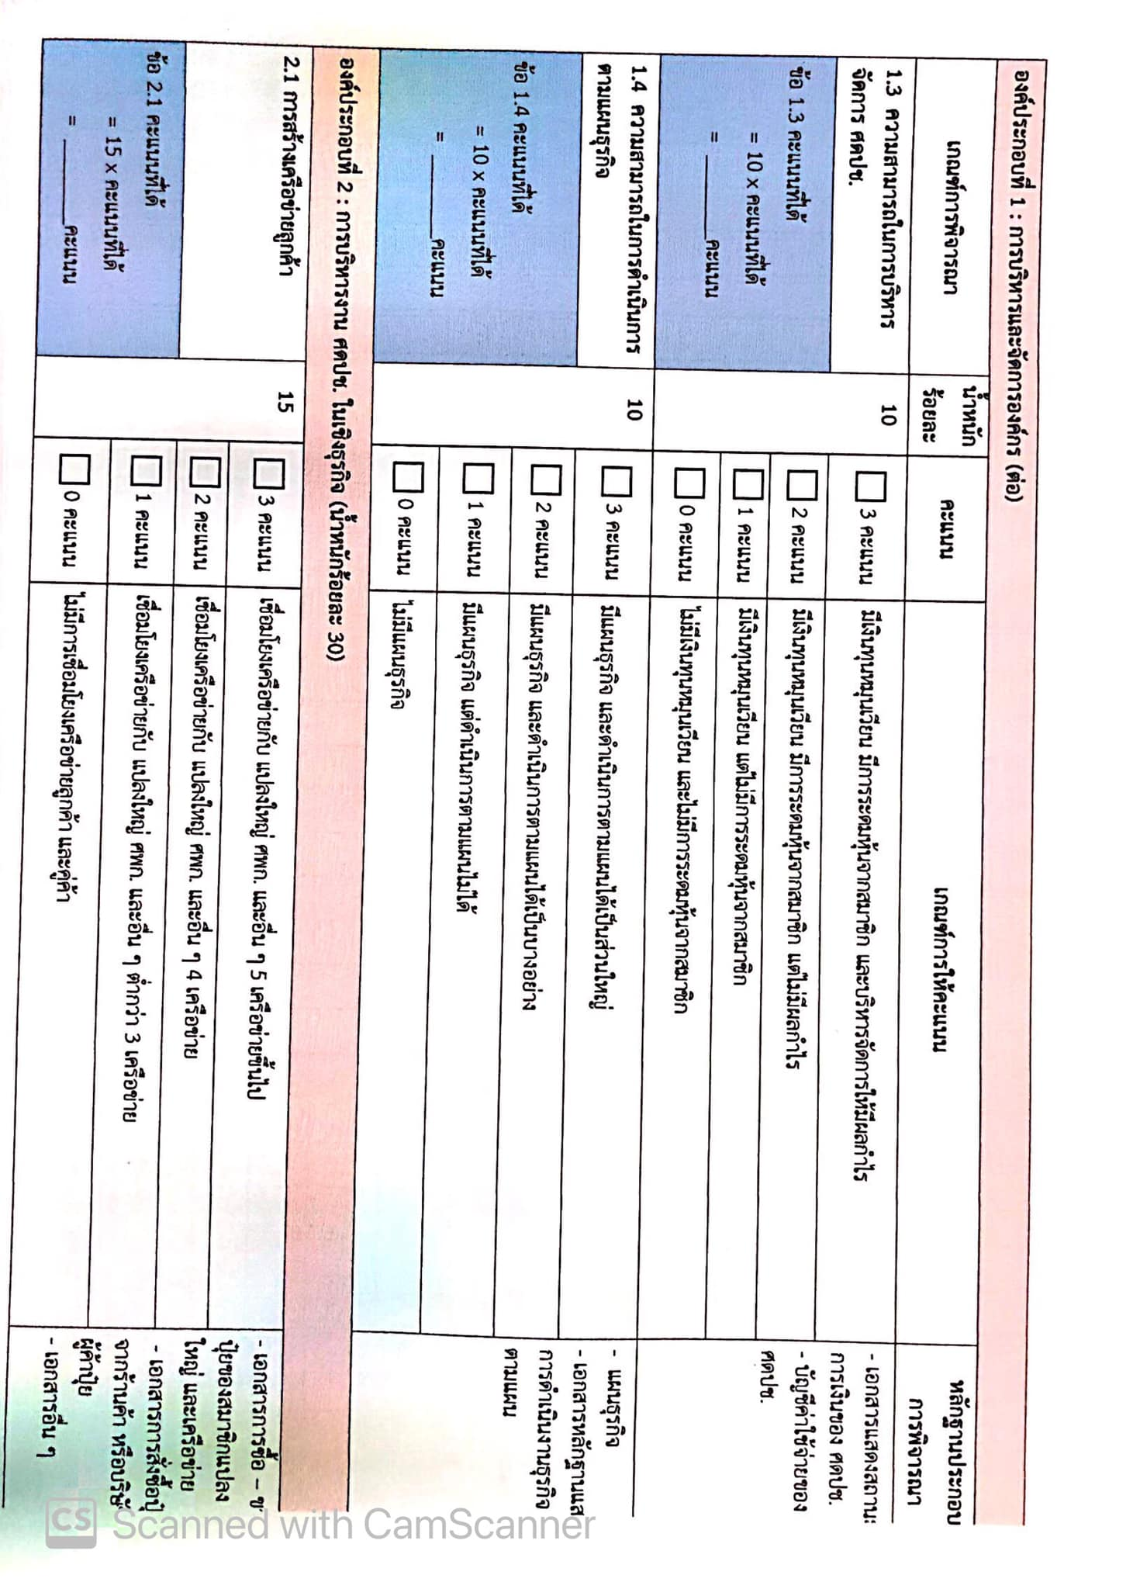

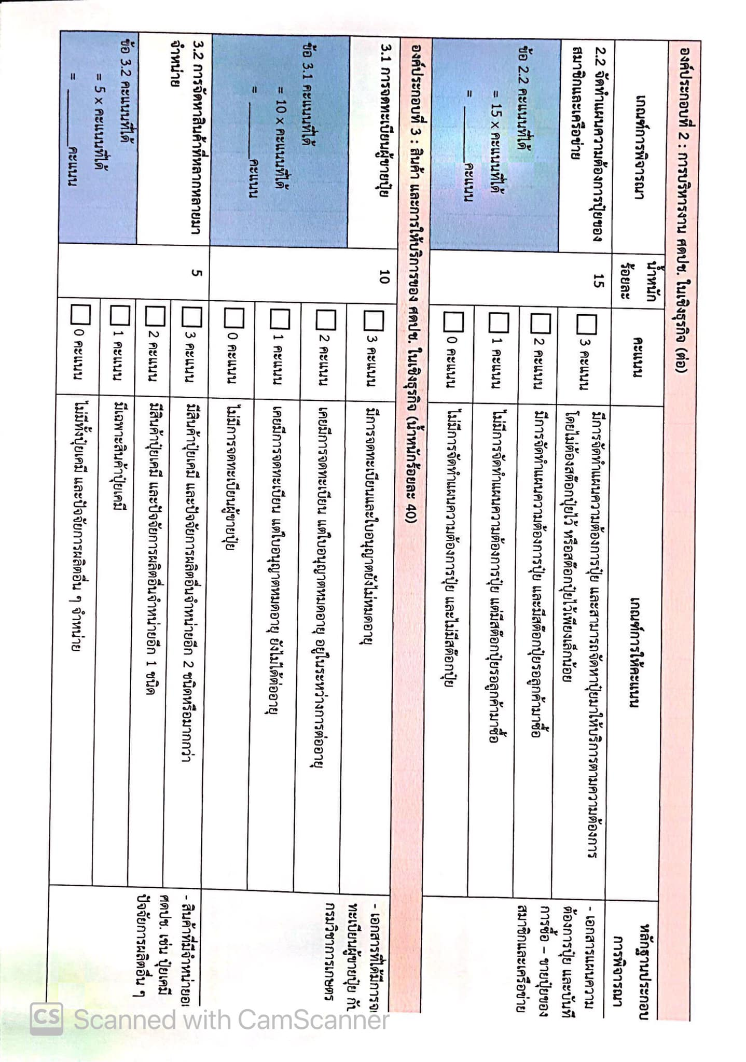

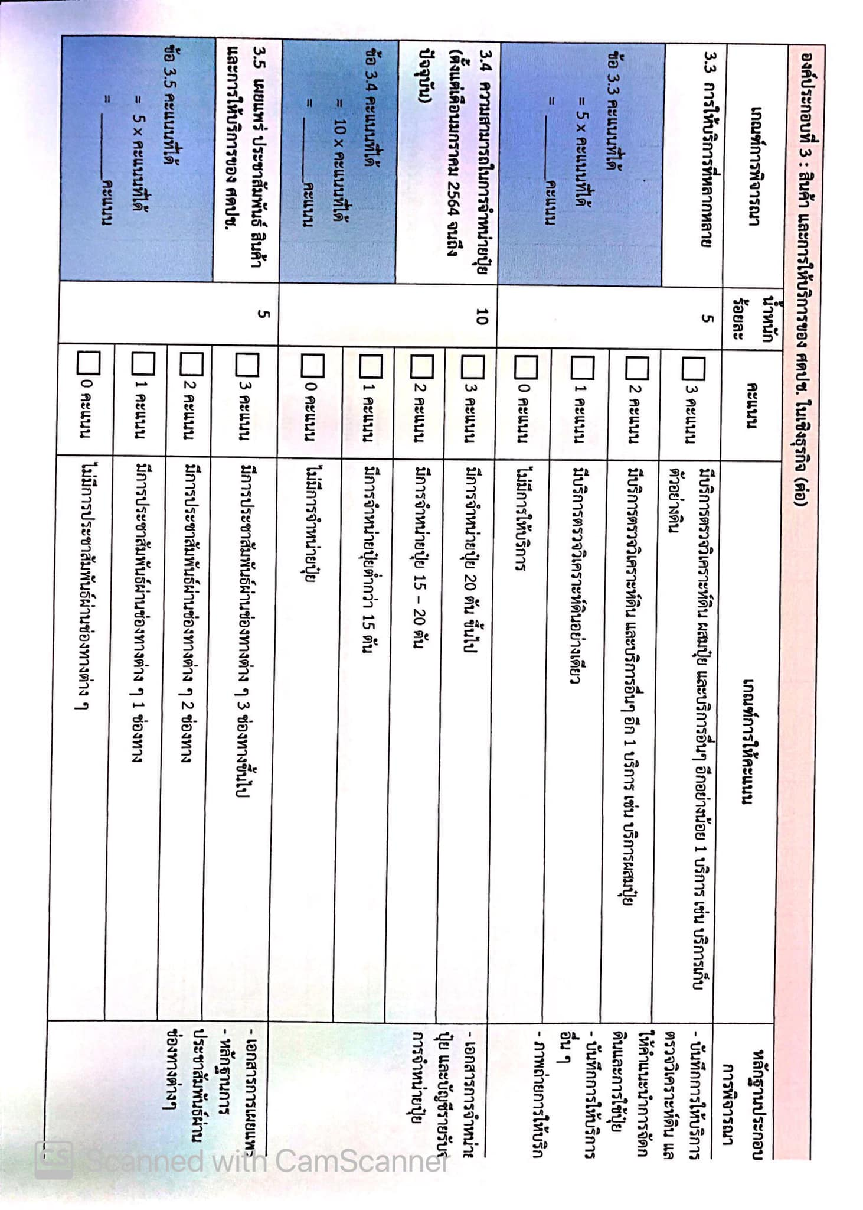

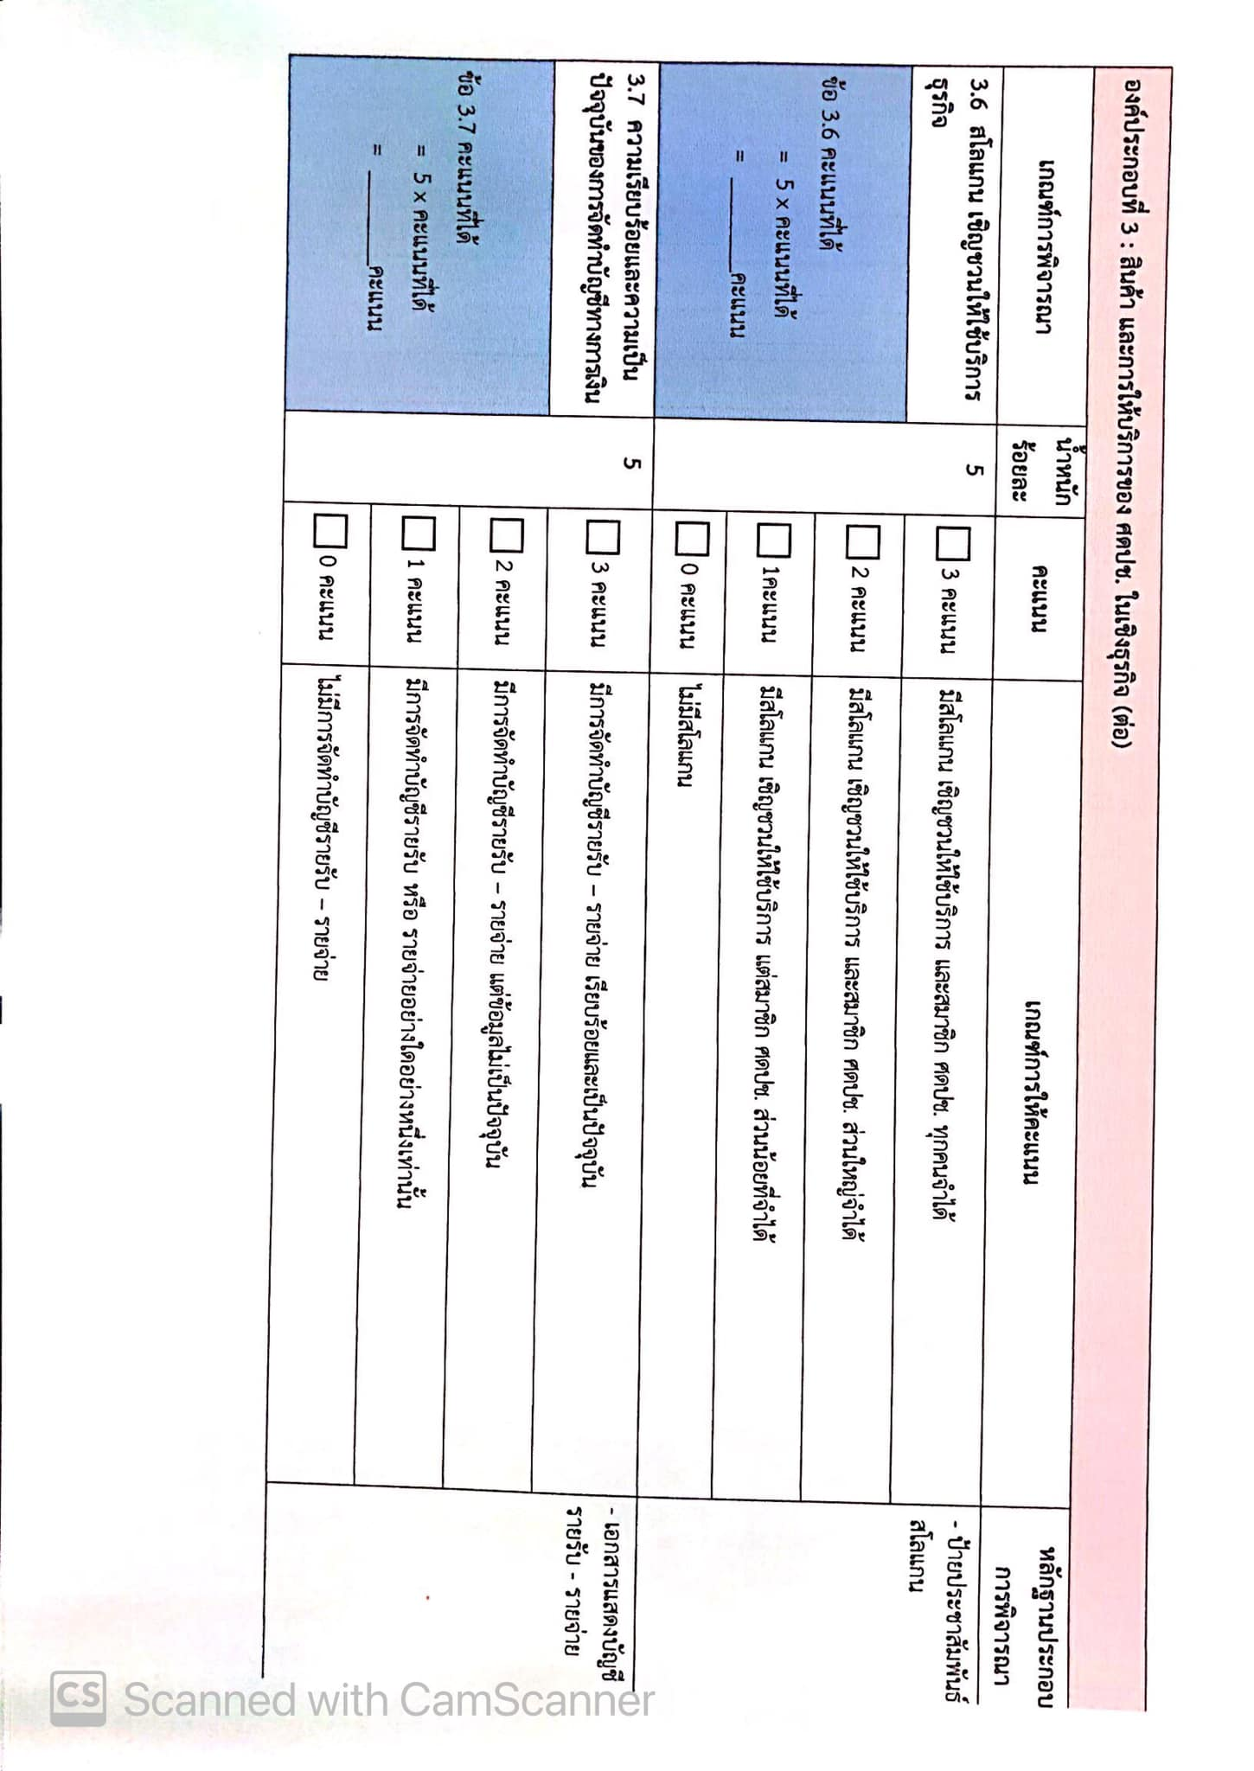



**แผนการปฏิบัติงานตามระบบส่งเสริมการเกษตร T&V System ประจำเดือน พฤษภาคม 2564**

เอกสารแนบ 1

**สำนักงานเกษตรจังหวัดแพร่**

|  |  |  |  |  |  |  |  |  |  |
| --- | --- | --- | --- | --- | --- | --- | --- | --- | --- |
| **วัน**  **เดือน/ปี** | **กิจกรรม/โครงการ** | **วัตถุประสงค์** | **กลุ่ม/ฝ่ายที่รับผิดชอบ** | | | | | **สถานที่** | **หมายเหตุ** |
| **กพก.** | **กสผ.** | **กยศ.** | **กอพ.** | **ฝบร.** |
| 3 พฤษภาคม 64 |  |  |  |  |  |  |  |  | จันทร์ |
| 5 พฤษภาคม 64 | ประชุมคณะกรรมการพิจารณาโครงการยกระดับแปลงใหญ่ฯ ระดับจังหวัดแพร่ ครั้งที่ 1 | งานกรมส่งเสริมการเกษตร |  | / |  |  |  | ศาลากลาง จ.แพร่ | พุธ |
| 6 พฤษภาคม 64 | นิเทศงาน ทีมที่ 1 (อ.เมืองแพร่) และทีมที่ 3 (อ.ร้องกวาง) | T&V system | / |  | / |  |  | อ.เมืองแพร่ อ.ร้องกวาง | พฤหัส |
| 7 พฤษภาคม 64 | นิเทศงาน ทีมที่ 2 (อ.สูงเม่น) และทีมที่ 4 (อ.ลอง) | T&V system |  | / |  | / |  | อ.สูงเม่น อ.ลอง | ศุกร์ |
| 11 พฤษภาคม 64 |  |  |  |  |  |  |  |  |  |
| 12 พฤษภาคม 64 |  |  |  |  |  |  |  |  | พุธ |
| 13 พฤษภาคม 64 |  |  |  |  |  |  |  |  | พฤหัส |
| 14 พฤษภาคม 64 |  |  |  |  |  |  |  |  | ศุกร์ |
| 15 พฤษภาคม 64 | งาน Phrae Coffee and Indigo Craft | งานจังหวัดแพร่ |  | / |  |  |  | บ้านวงศ์บุรี อ.เมืองแพร่ | เสาร์ |
| 16 พฤษภาคม 64 | งาน Phrae Coffee and Indigo Craft | งานจังหวัดแพร่ |  | / |  |  |  | บ้านวงศ์บุรี อ.เมืองแพร่ | อาทิตย์ |
| 17 พฤษภาคม 64 |  |  |  |  |  |  |  |  | จันทร์ |
| 18 พฤษภาคม 64 |  |  |  |  |  |  |  |  | อังคาร |
| 19 พฤษภาคม 64 |  |  |  |  |  |  |  |  | พุธ |
| 20 พฤษภาคม 64 |  |  |  |  |  |  |  |  | พฤหัส |
| 21 พฤษภาคม 64 | ประชุมสำนักงานเกษตรจังหวัดแพร่ (PM) เมษายน 64 | T&V system | / | / | / | / | / | สนง.กจ.แพร่ | ศุกร์ |
| 24 พฤษภาคม 64 | เวทีชุมชนโครงการพัฒนาฐานข้อมูลภูมิปัญญาด้านการเกษตรเพื่อเสริมสร้างอัตลักษณ์พื้นถิ่น (ห้อม) ครั้งที่ 1 | งานกรมส่งเสริมการเกษตร | / |  |  |  |  | ต.สวนเขื่อน อ.เมืองแพร่ (บ้านนาคูหา) | จันทร์ |

|  |  |  |  |  |  |  |  |  |  |
| --- | --- | --- | --- | --- | --- | --- | --- | --- | --- |
| **วัน**  **เดือน/ปี** | **กิจกรรม/โครงการ** | **วัตถุประสงค์** | **กลุ่ม/ฝ่ายที่รับผิดชอบ** | | | | | **สถานที่** | **หมายเหตุ** |
| **กพก.** | **กสผ.** | **กยศ.** | **กอพ.** | **ฝบร.** |
| 25 พฤษภาคม 64 |  |  |  |  |  |  |  |  | อังคาร |
| 27 พฤษภาคม 64 |  |  |  |  |  |  |  |  | พฤหัส |
| 28 พฤษภาคม 64 | (1) ประชุมหัวหน้าส่วน กรมการจังหวัดแพร่  (2) อบรมกลุ่มส่งเสริมอาชีพ ระดับจังหวัด | งานจังหวัดแพร่  งานกรมส่งเสริมการเกษตร | / |  |  |  | / | ศาลากลาง จ.แพร่  ต.แม่ยม อ.เมืองแพร่ | ศุกร์ |
| 31 พฤษภาคม 64 | ประชุมเกษตรอำเภอประจำเดือน (MM) พฤษภาคม 64 | T&V system | / | / | / | / | / | สนง.กจ.แพร่ | จันทร์ |

**หมายเหตุ**

1. วันหยุดราชการประจำเดือนพฤษภาคม 2564 จำนวน 3 วัน

(1) วันอังคารที่ 4 พฤษภาคม 2564 วันฉัตรมงคล

(2) วันจันทร์ที่ 10 พฤษภาคม 2564 วันพืชมงคล

(3) วันพุธที่ 26 พฤษภาคม 2564 วันวิสาขบูชา

2. แผนการปฏิบัติงานอาจมีการเปลี่ยนแปลง/ยกเลิก ได้ตามสถานการณ์และมาตรการป้องกันโรคระบาดไข้หวัดสายพันธ์ใหม่ (COVID-19) เชิงพื้นที่

ลงชื่อ พนัชกร จันทร์ทวี ผู้เสนอแผนฯ

(นางพนัชกร จันทร์ทวี)

ตำแหน่ง หัวหน้ากลุ่มยุทธศาสตร์และสารสนเทศ

วันที่ 30 เดือน เมษายน พ.ศ.2564

ลงชื่อ ประภาส สานอูป ผู้อนุมัติ

(นายประภาส สานอูป) ตำแหน่ง เกษตรจังหวัดแพร่

วันที่ 30 เดือน เมษายน พ.ศ.2564